浙江云管家信息技术有限公司简介

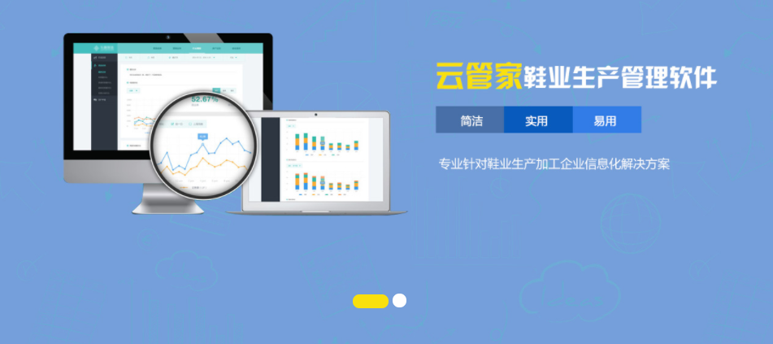

浙江云管家信息技术有限公司是一家集软件开发、销售、服务为一体的高科技公司，公司注册资金1000万元,是温州台州地区最早从事软件开发的专业IT公司之一，现有员工70余名，公司机构目前包括：温州总部、台州分部、瑞安分部、苍南分部、平阳分部、乐清分部、鞋企事业部、政务事业部等，公司长期专注于中小企业信息化，为各种规模和处于不同成长阶段中小企业提供信息化解决方案，主要涉足进销存、生产、财务、ERP、CRM、OA、电子商务、移动商务等领域。目前，云管家软件已经成功地应用于温州台州10000多家中小企业。管家婆软件五星级合作伙伴，自主研发的云管家鞋业生产ERP、云管家RFID固定资产管理软件深受用户好评，公司获得多个软件著作权、浙江省科技型中小企业！

前 言
云管家鞋业生产ERP软件是一套面向中小型鞋业生产企业开发的信息化管理软件，集开发管理、业务管理、采购管理、库存管理、生产管理、财务管理、人事工资管理一体化。帮助企业实现经营情况的全程记录、跟踪、分析，全面帮助鞋业生产企业提升运营效率和盈利能力。促进产、供、销的平衡，整合和优化企业内部资源。云管家鞋业生产ERP采用简单、易用、适用的开发理念、除了拥有强大的业务处理能力外，还特别突出鞋业生产行业的分色、分码、条码管理、PDA扫描等行业特性。
本说明书重点介绍了云管家鞋业生产ERP软件安装方法和操作方法，适用于正式版、试用版的用户。

本说明书分为十章
第一章：系统应用基础，介绍系统的安装；
第二章：系统初始化，介绍软件运行、进销存初始化、财务初始化及启用账套； 第三章：业务处理，介绍软件在采购管理、销售管理、库存管理等方面的应用； 第四章：业务报表，介绍进销存系统的报表；
第五章：账务处理，介绍账务管理的应用；
第六章：账务报表，介绍常用财务报表的应用；
第七–十章：介绍辅助核算、出纳管理、工资管理、固定资产管理等方面的内容； 第十一章：介绍系统维护的方法。
本书以软件的操作流程为顺序，对软件进行整体的介绍。书中语言通俗易懂，图例丰富，相信它会是您学习和使用管家婆财贸双全系列软件的好帮手。
由于时间及作者水平有限，书中难免存在疏漏和错误之处，恳请广大用户指正。

说 明

本书以《云管家鞋业生产ERP软件》V1.0 版为蓝本编写，用户在使用过程中，请注意各版本区别。若因版本升级、功能改进等其他原因造成实际产品与本书所述有所差异，请以实际产品为准。

2018 年 08 月

免 责 声 明

未经云管家公司授权，不得私自修改软件所涉及数据库（包括数据结构、数据库记录、存储过程等）或对云管家软件进行任何的逆向工程、反汇编或解体拆卸等二次开发及破解，不得更改任何内容，包括应用程序本身和帮助文件等附加文件，不得制作、传播本软件的非法版本，不得将本软件的全部或部分内容用于其他软件。
否则，由此引起的一切后果任我行公司概不负责，且任我行公司将有权依据知识产权保护法追究其经济和法律责任。

浙江云管家信息技术有限公司

云管家鞋业生产ERP功能清单
模 块 | 单元名称 | 备注
开发管理 | 确认样BOM管理与成本计算 | 样品材料BOM及加工成本等
 | 样品开发进度 | 样品计划、样品进度
 | 样品材材料管理 | 样品材材料出入库情况
销售管理 | 销售订单管理 | 客户订单录入装箱情况
 | 销售出库单 | 引用订单出库
采购管理 | 采购计划（MRP) | 根据生产指令单运算材料采购
 | 采购订单管理 | 不同供应商不同采购订单生成
生产管理 | 生产指令管理 | 引用订单核算生成指令单
 | 车间计划管理 | 裁断、针车、成型、打包车间计划
 | 生产进度管理 | PDA扫描生产指令单生成进度
物料管理 | 物料入库管理 | 采购入库、材料库存生产
 | 物料出库管理 | 车间材料领用、材料报损等
 | 物料库存管理 | 出入库生成物料库存
成品管理 | 成品入出库 | 成品入库
 | 成品库存管理 | 成品库存、备货库存
财务管理 | 应付管理 | 应付对帐汇总、入库退货明细、付款明细等
 | 应收管理 | 应收对帐汇总、发货退货明细、收款明细
工资管理 | 工资计件管理
人事管理 | 人事档案 | 人员身份信息、入职时间等
委外加工 | 委外加工单 | 工艺工序委外
 | 委外结算 | 外加工客户对账结算
标签打印 | 鞋盒标签 | 按生产指令单打印自动生成鞋盒标签
 | 外箱标签 | 按打包计划生产鞋盒外箱贴

注：各版本功能以实际产品为准。

目录
浙江云管家信息技术有限公司简介 1
前 言 2
本说明书分为十章 2
本书以《云管家鞋业生产ERP软件》V1.0 版为蓝本编写，用户在使用过程中，请注意各版本区别。若因版本升级、功能改进等其他原因造成实际产品与本书所述有所差异，请以实际产品为准。 2
云管家鞋业生产ERP功能清单 4
第一章 系统应用基础 8
1.1 系统运行环境 8
1.2 SQL SERVER 数据库的安装 9
1.3 《云管家鞋业 ERP》的安装 17
第二章 期初数据初始 19
2.1 期初处理 19
2.2 期初开账 20
2.3 期初反开账 21
第三章 基础数据 21
3.1 客户档案 22
3.2 供应商档案 23
3.3 仓库档案 24
3.4 材料档案 24
3.5 颜色档案 25
3.6 产品 BOM 档案建立 26
3.7 职员档案建立 28
第四章 业务处理 29
4.1 销售管理 30
4.2 销售发货 32
4.3 销售退货 33
4.4 客户订单跟踪表 34
4.5 已验代发货报表 34
4.6 销售退货报表 35
第五章 生产管理 36
5.1 生产计划单 37
5.2 车间计划单 39
5.2.1【裁断生产计划】 39
5.2.2【针车生产计划】 40
5.2.3【成型生产计划】 40
5.2.4【打包生产计划】 41
5.3 车间计划汇总表 41
5.4 生产进度扫描 42
5.5 生产进度跟踪表 42
5.6 标签条码打印 43
5.7 完工入库明细 43
第六章 进货管理 44
6.1 MRP运算 44
6.2 采购订单 45
6.3 进货入库 46
6.4 进货订单汇总表 47
6.5 进货入库汇总表 48
第七章 材料管理 49
7.1 领料单 49
7.2 领料汇总表 50
7.4 库存损益 51
7.5 库存损益报表 52
第八章 成品管理 52
8.1 完工入库 53
8.2 完工汇总表 54
8.3 验箱扫描 55
8.4 成品库存表 55
第九章 财务管理 56
9.1 收款单 56
9.2 运费单 57
9.3 折扣单 58
9.4 付款单 58
9.5 供应商折扣单 59
第十章 工资管理 59
10.1 工资设定 60
10.2 工价设定 60
10.3 计件录入 61
10.4 考勤及其他 61
10.5 计件工资明细 61
10.6 计件工资统计 62
10.7 工资计算及汇总 62

第一章 系统应用基础

系统运行环境

系统运行环境的配置无疑是确保软件正常运行的重要条件之一，软件分为服务器端和客户端，对系统运行环境的要求也各有不同。
一、服务器配置
20 用户以上推荐考虑软 RAID，RAID 卡，双机容错和负载平衡，推荐使用 RAID
卡，由于这类设备和软件具有很强的专业性，请听取服务器供应商的建议。
    - CPU 以 Intel 的型号为准，可以采用 AMD 相同档次的对应型号。
    - 内存：基本配置 4G
    - 操作系统：推荐 server2008 R2
    - SQL Server 密码：禁止空密码或简单密码，要求强密码
    - 自动更新：要求关闭操作系统和各种软件的自动更新（如杀毒软件）
    - 防火墙：要求关闭操作系统和杀毒软件的防火墙
    - 补丁：要求操作系统和 SQl Server 最新的补丁。

二、客户端配置
    - 内存：基本配置 2G，推荐 4G
    - 操作系统：建议 4G 以下内存不要用 win7
    - 其他软件：要求工作机不要安装 pplive、迅雷、bt 等占用网络资源的软件。
    - 整机：建议为近两三年的主流配置三、远程网络配置
    - ISP（电信或联通）：要求在同一个 ISP 内，如果 ISP 不同，建议服务器托管
    - 客户端网络：基本要求 ADSL，2M 起，每增加一个站点增加 1M 带宽
    - 服务器端网络：基本要求 ADSL，强烈建议使用专用的光纤，带宽建议为站点数*2M
    - 如果通过 ping 发现网络延迟严重，或者超时比较多，应及时要求运营商提供网络调整。这样的网络一般上网可以，而复杂的 c/s 应用难以运行良好。

    - 在网络两端应该选用相同运营商的网络，比如客户端接入和服务器接入网络都采用中国电信的，或者都采用中国网通的网络。

SQL SERVER 数据库的安装

运行本软件需要 SQL SERVER 数据库的支持，因此在安装软件之前，应首先安装 SQL
SERVER 数据库。在保证 SQL SERVER 正常启动时，系统才能运行。
SQL SERVER 数据库需安装在软件服务器端。下面介绍数据库的安装方法。（以
SQL2008 为例说明）

一、 SQL SERVER 2005 的安装：
1、 双击sql server 2008的.exe安装文件，进入【SQL Server 安装中心】
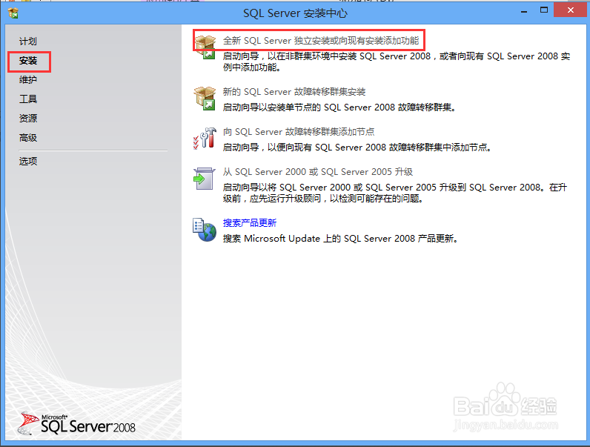
图 1-8
2、点击界面左侧的【安装】，然后点击右侧的【全新SQL Server 独立安装或向现有安装添加功能】，进入【SQL Server 2008 安装程序】界面，首先是【安装程序支持规则】，操作完成之后，点击【确定】。

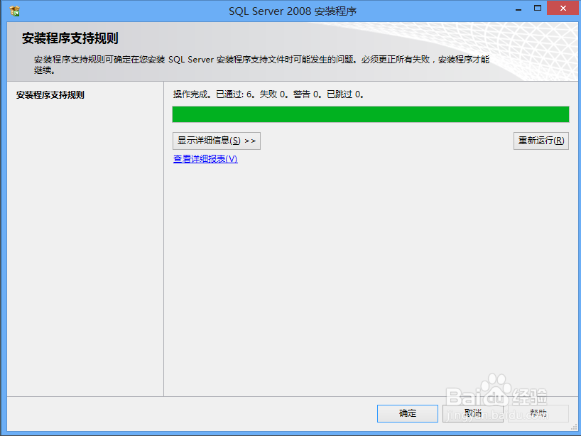

图 1-9
3、 进入【产品密钥】，选择合适的版本（我这里无法选择），点击【下一步】。
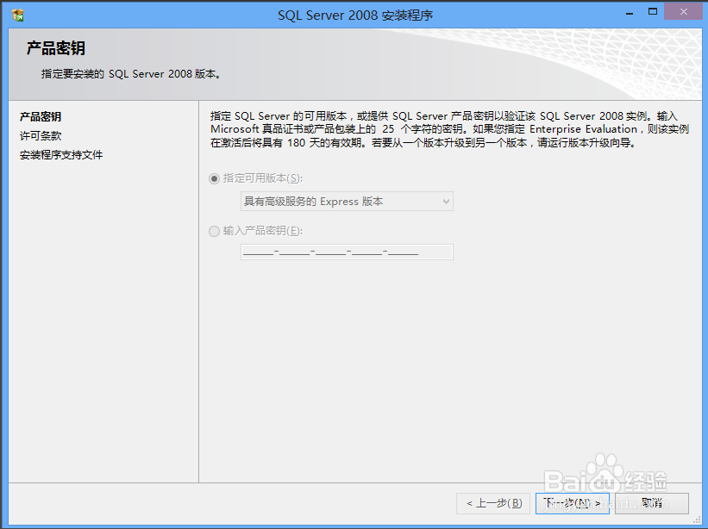
图 1-10
4、 进入【许可条款】，勾选上【我接受许可条款】，直接点击【下一步】。

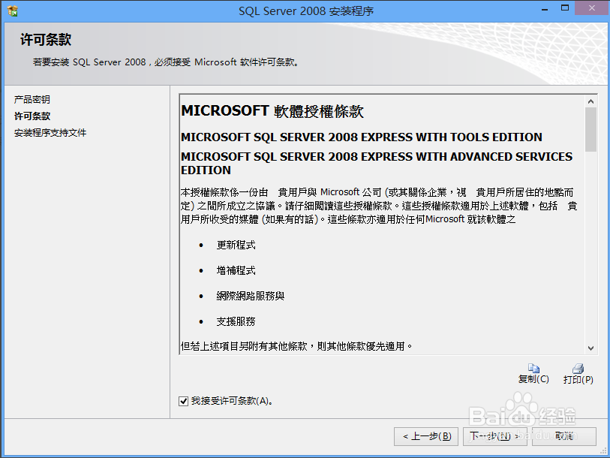

图 1-11
- 进入【安装程序支持文件】，点击【安装】按钮，开始安装支持文件。
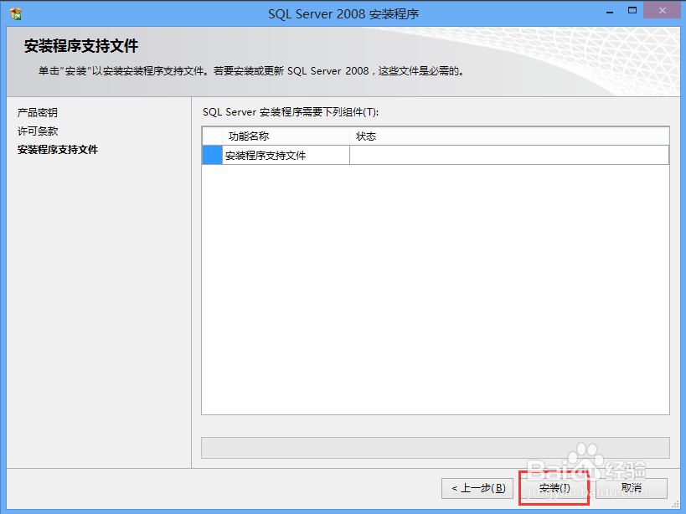
图 1-12

- 安装完成之后，又进入【安装程序支持规则】，点击【显示详细信息】可以看到详细的规则列表，点击【下一步】。

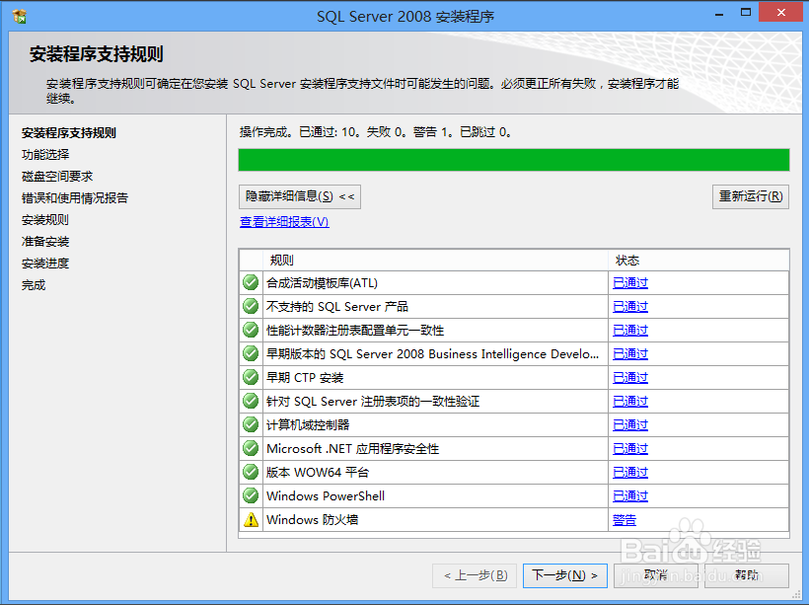
图 1-13

- 进入【功能选择】，这里我选择了【全选】，也可以选择具体需要的功能，并且可以改变安装位置，设置完成后，点击【下一步】。

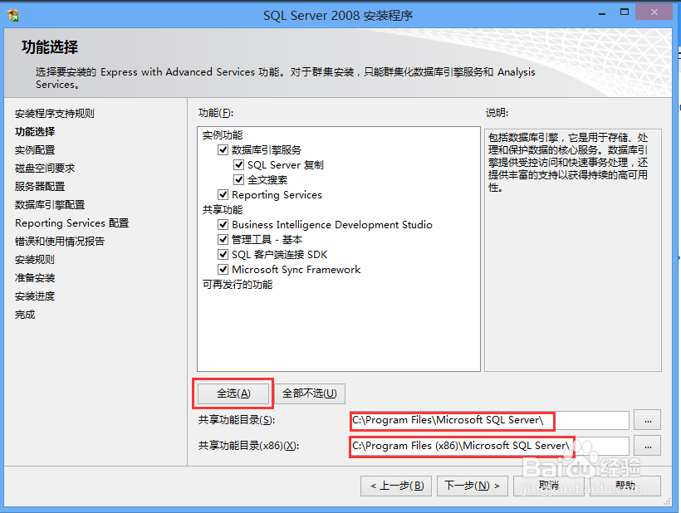
图 1-14

- 进入【实例配置】，这里我直接选择了【命名实例】，其他都按照默认设置，点击【下一步】。

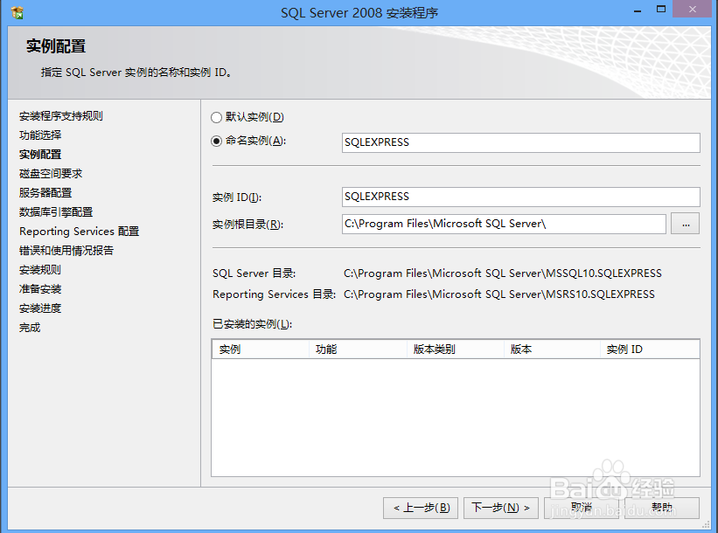
图 1-15

- 进入【磁盘空间要求】，显示磁盘的使用情况，可以直接点击【下一步

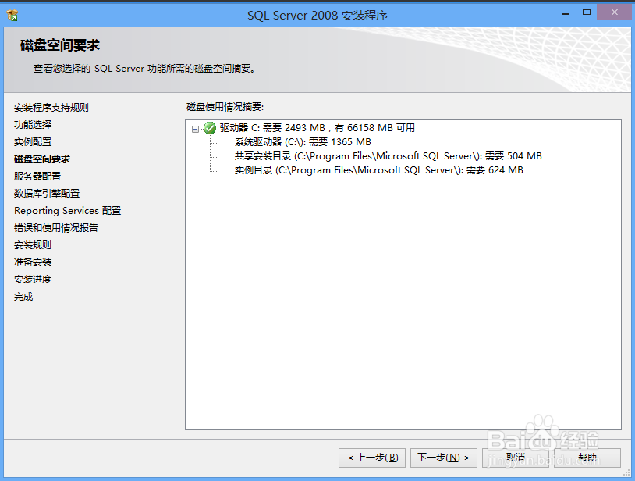

图 1-1
10、进入【服务器配置】，单击【对所有SQL Server 服务使用相同的账户】，选择了【NT AUTHORITY\SYSTEM】,然后单击【下一步】即可。

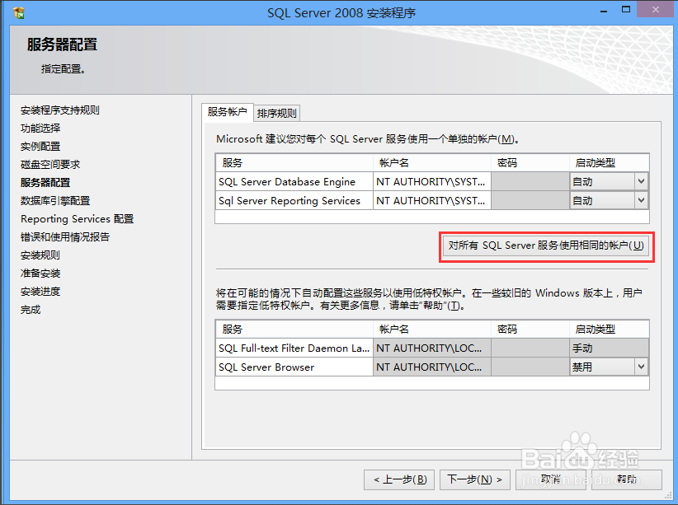
图 1-1
11、 进入【数据库引擎配置】，单击【添加当前用户】指定SQL Server管理员，这样管理员就是系统管理员，设置好之后，直接单击【下一步】。

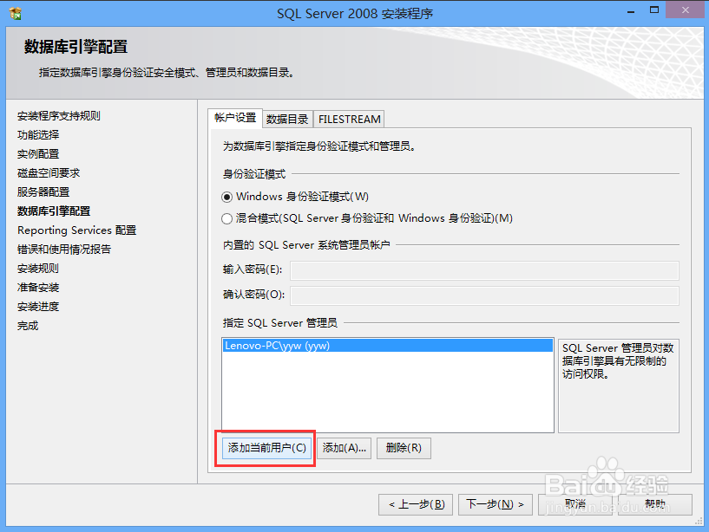

图 1-18

12、进入【Reporting Services配置】，直接按照默认选择第一项，点击【下一步】。
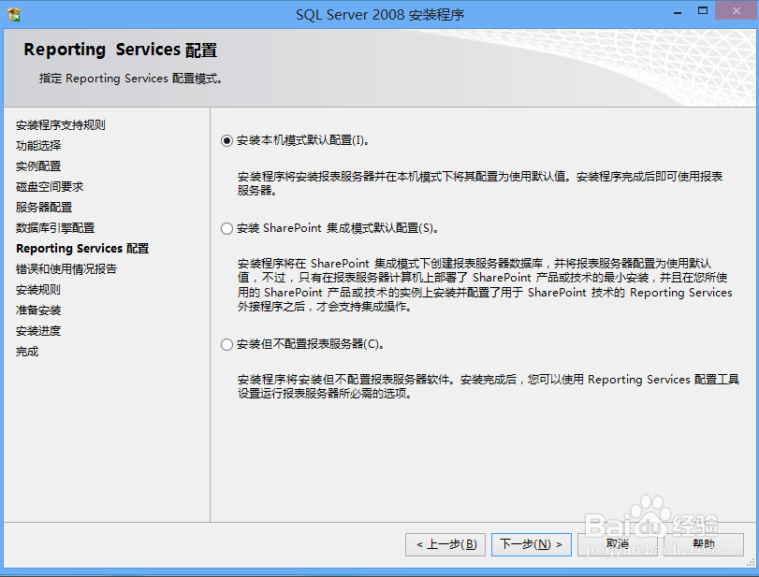
图 1-19
13、 进入【错误和使用情况报告】，可以选择其中一项，将相关内容发送给Mircosoft，也可以不进行选择，然后单击【下一步】。

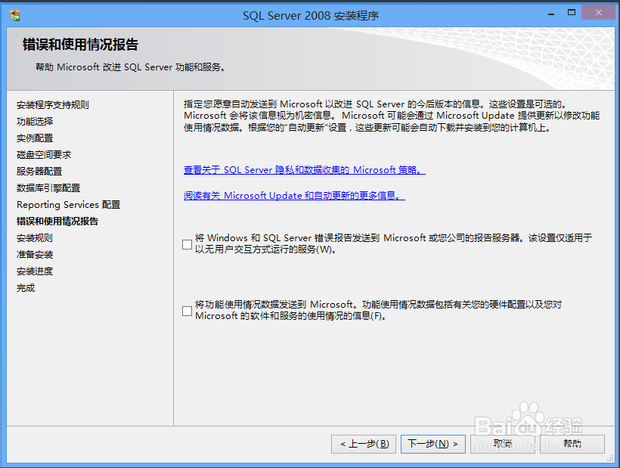

图 1-20

- 进入【安装规则】，直接单击【下一步】。
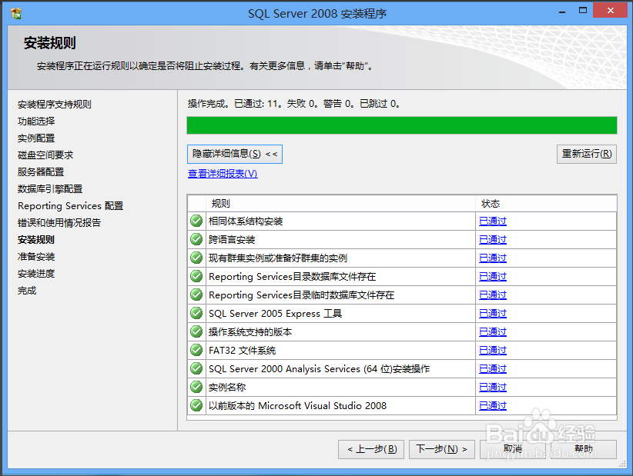
图 1-21
- 进入【安装进度】，SQL Server 2008开始安装，不用管它，等待安装完成即可。安装完成后，会列出具体安装了哪些功能，提示安装过程完成，这时单击【下一步】，可进入【完成】界面，提示【SQL Server 2008安装已成功完成】。
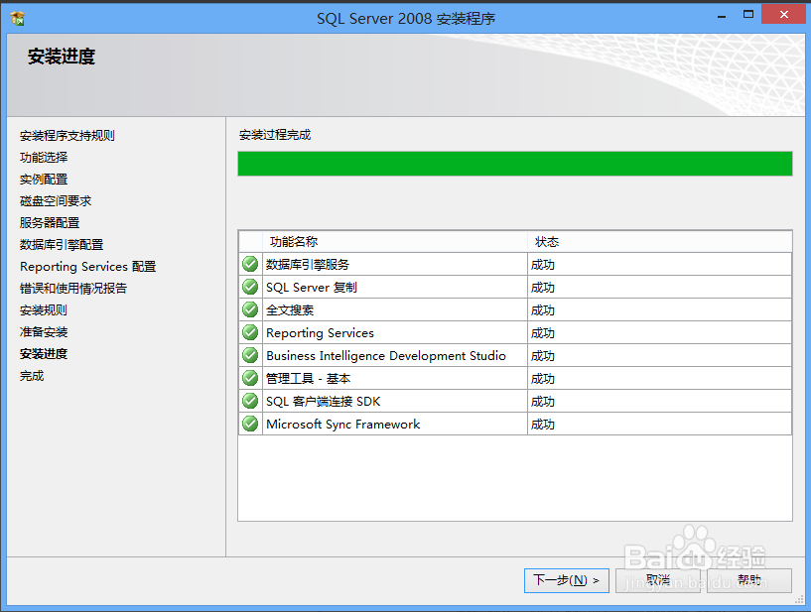
图 1-22
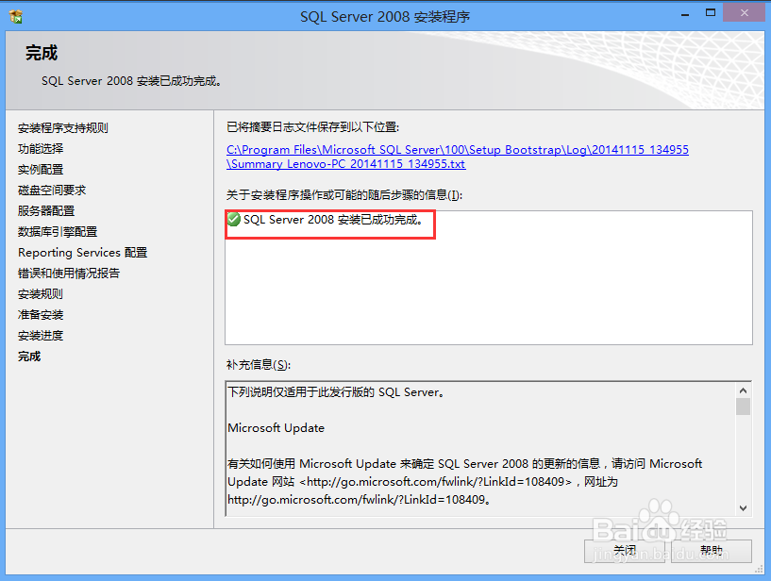

《云管家鞋业 ERP》的安装

一、服务器及客户端安装安装步骤如下：
1、 将安装光盘放入光驱，出现安装程序选择画面，选择云管家鞋业 ERP 进行安装。
2、 选中《云管家鞋业生产ERP》后，安装程序自动运行，出现安装向导准备画面； 安装向导准备完成后，屏幕上出现欢迎界面，单击“下一步”继续安装。
3、 进入许可协议界面，单击“是”，继续安装。
4、 选择安装目的地文件夹，若想修改安装路径可单击“浏览”，选择其它安装路径。
5、 安装路径选择完成后，单击“下一步”，开始安装。
6、 安装完毕，在 Windows“开始”菜单中建立一个“云管家软件”－“云管家鞋业ERP软件 ”程序组，同时，在桌面上自动创建快捷方式。
二、配置服务器
安装完成后，打开软件点击设置，填写对应的服务器名称、数据库名称、用户名和密码。
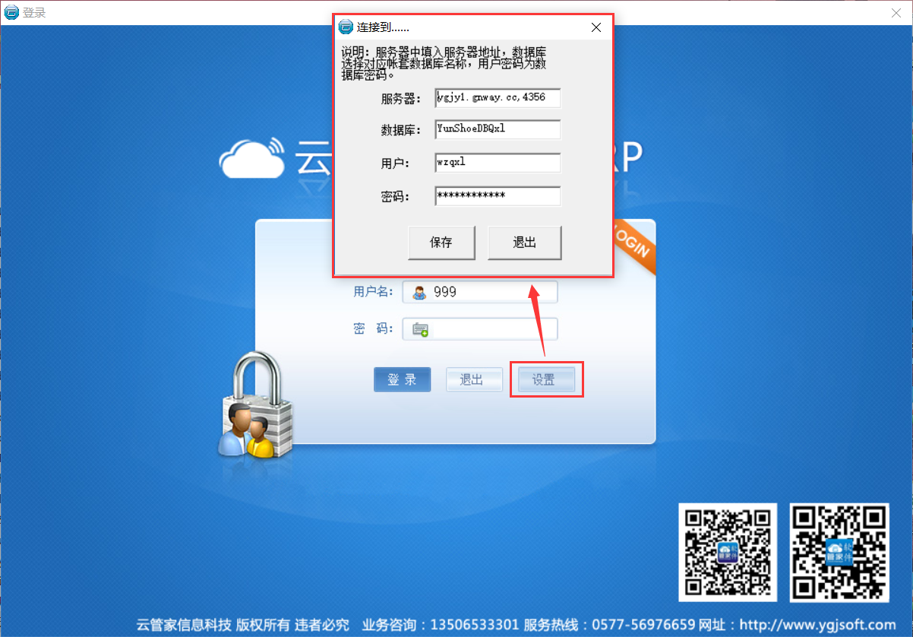

注：“服务器”为 sql 数据库所在机器的名称，“数据库”为 sql 加载的数据库所显示的名称，“用户”为 sql 数据库的超级用户名，默认为“sa”。密码根据具体情况设置。（如果是单机版，直接输入 127.0.0.1；如果是网络版，则输入服务器的 IP 地址，或服务器的机器名。

第二章 期初数据初始

期初处理：分为期初未结算、期初结账和期初反结账
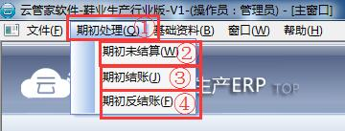

期初处理

- 【客户期初】：期初处理——期初未结算——结算类型选择客户（图一⑤）——输入客户名称（或者双击选择，图一⑥）——输入客户期初金额（金额为正数，图一⑦）——保存（图一④）

2.【供应商期初】：期初处理——期初未结算——结算类型选择供应商（图一⑤）——输入客户名称（或者双击选择，图一⑥）——输入客户期初金额（金额为正数，图一⑦）——保存（图一④）

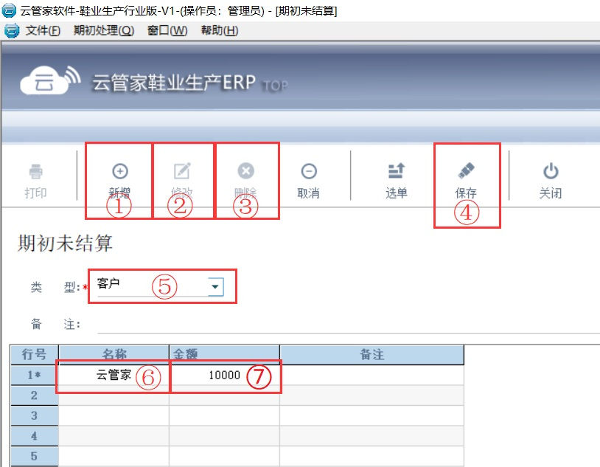

期初开账

【期初开账】：期初处理——期初结账——输入开账年份和月份——点击开账

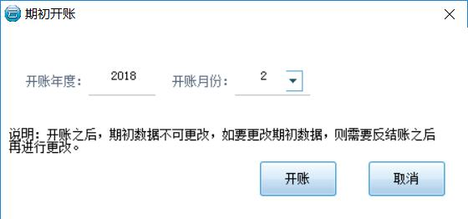

期初反开账

【期初反开账】：期初处理——期初反结账——点击反开账

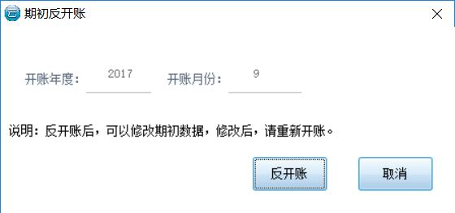

基础数据

基础资料包括客户、供应商、仓库、材料、外协档案、颜色、产品工艺、职员等。在录入基础资料之前用户需要设置录入规则，即定义基础资料的编号和全名是否可以相同。
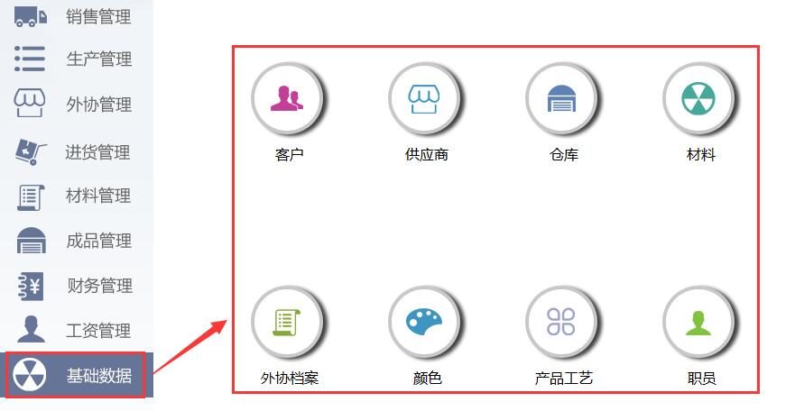

客户档案

客户资料：客户的基本信息，涉及到订单数据、发货数据、报表和客户应收对账；

【新增客户】：基础数据→→客户→→新增→→填写客户资料→→保存；
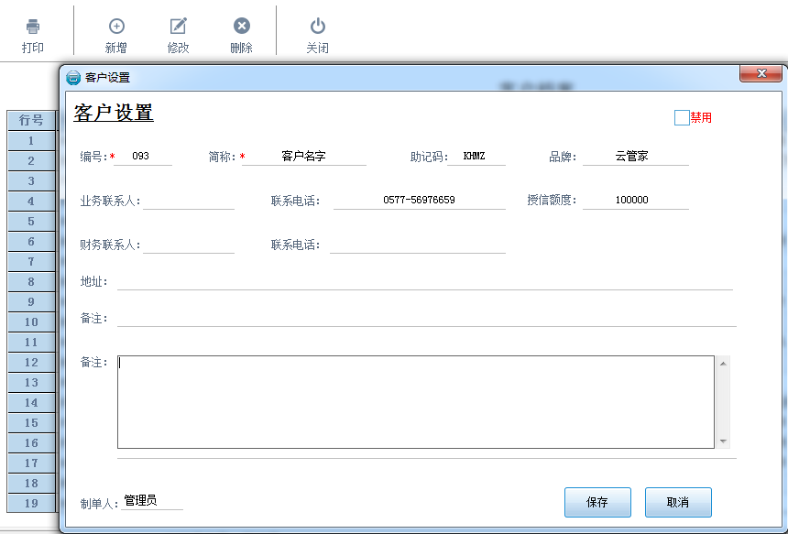

【删除客户】：点击要删除客户资料，再点击删除按钮；
【搜索客户】：客户档案界面右上有一个图钉按钮，点击可以进行定位操作，被定位的内容会显示黄色；
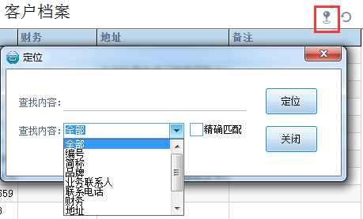

注意事项：

【编号和简称】：客户资料编号和简称必须唯一；
【助记码】：助记码为简称文字所对应的拼音首字母，自动会生成不需要手动填写；
【授信额度】：授信额度就是允许客户赊账的金额，超过这个额度，可以去【应收对账表】核对“超限额度”；
【第一个备注】：第一个备注填写客户想要发的物流名称；
【第二个备注】：第二个备注可以填写客户的其他信息；

供应商档案

供应商档案：供应商的基本信息，涉及到材料名称、采购订单、材料入库和应付对账
【供应商新增】:基础数据→→供应商→→新增→→填写供应商资料→→保存；
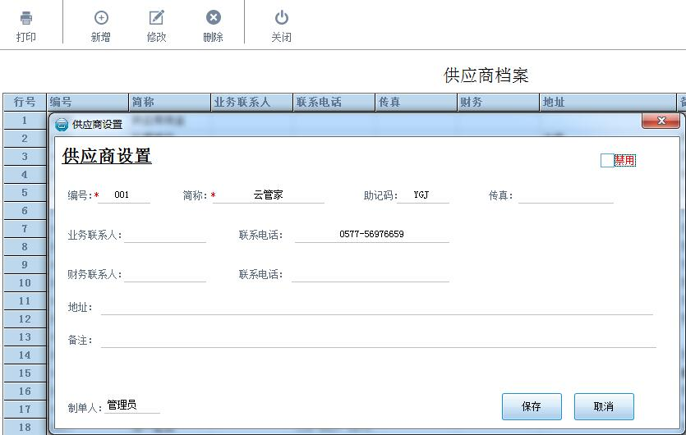

仓库档案

仓库档案：仓库资料涉及到材料库存和成品库存
【仓库新增】：基础数据→→仓库→→在①输入仓库名称→→②保存
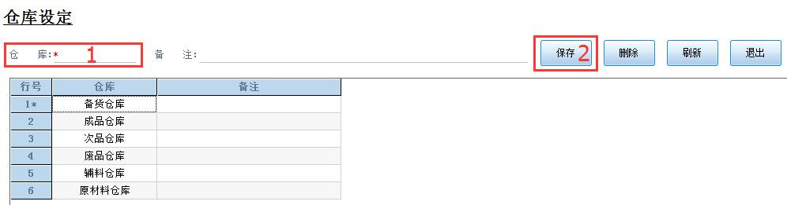

材料档案

材料档案：材料的基本信息，用于MRP运算、采购、入库、出库和材料库存
【材料新增】：基础数据 →→材料→→新增→→输入或者选择材料分类（图①新增分类：如果输入的是当前数据里没有的材料分类会自动新增一个分类；删除分类：删除该分类下的所有材料名称，材料分类会自动删除）→→选择或输入供应商名称（图②可以输入拼音首字母或者供应商部分文字按回车键Enter，会跳出已有的供应商全称；图③点击此按钮可以查询选择供应商）→→输入材料名称、规格、单位和单价（材料入库会自动关联此单价）→→保存。
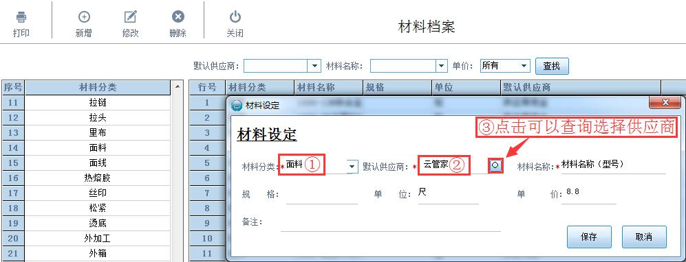
【材料删除】：基础数据→→材料→→点击需要删除的材料→→点删除
【材料搜索】：
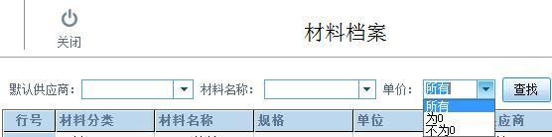

颜色档案

【颜色新增】在下图红框内输入颜色（建议同一颜色叫法统一）和编号（编号为两位数，用于鞋盒标签中的条形码和工艺书颜色），保存
注意事项：
1.输入保存后如果不显示，请点击刷新
2.输入后不能修改，只能删除，谨慎操作，影响鞋盒标签条码
3.删除操作，点击需要删除的颜色，再点击删除
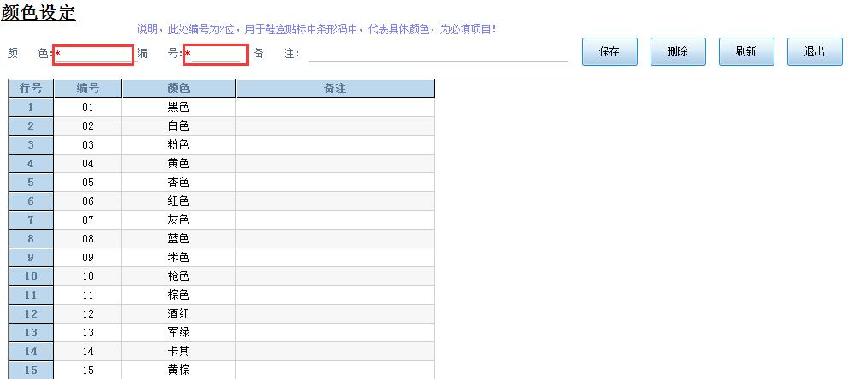

产品 BOM 档案建立

产品工艺：为基础数据，涉及到销售订单、MRP算料、领料单、鞋盒外箱标签打印，无工艺软件步骤推进不下去
【工艺新增】：基础数据→→产品工艺→→新增→→输入工艺→→保存
【工艺删除】：基础数据→→产品工艺→→选择要删除的工艺→→点击删除
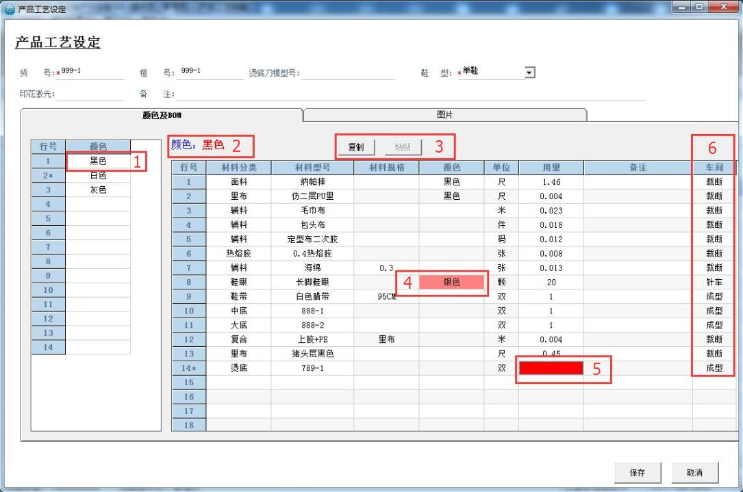
（图一）
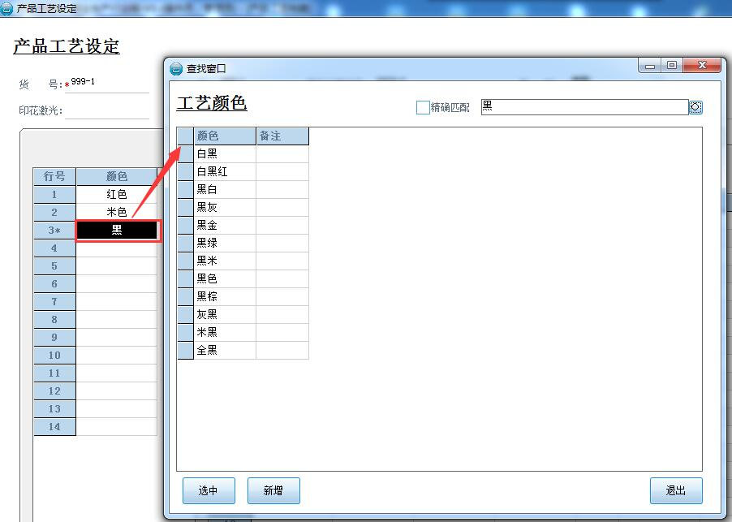
（图二）

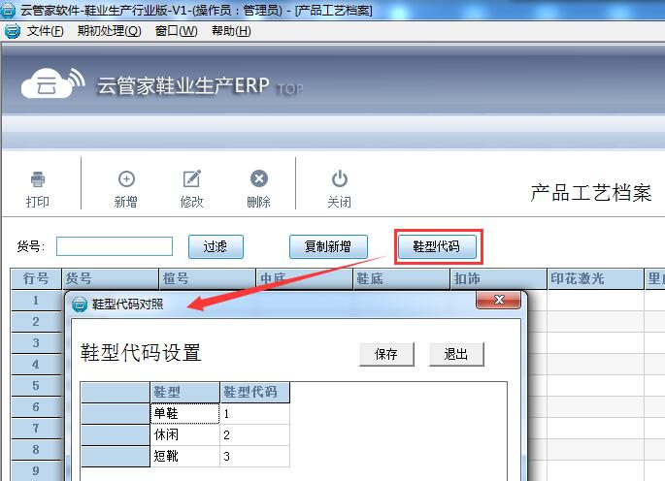
（图三）

注意事项：
1.标注*的为必填项

2.颜色栏（图一①）请双击进去选择或者输入关键字按回车键（图二，软件会自动搜索此关键字所有颜色）选择事先设置好的基础颜色数据（允许双击后手动输入颜色，推荐选择事先设置好的，以免造成颜色叫法不统一）

3.不同颜色标签有不同的BOM界面（图一②），请依次点击颜色标签（图一①）进行设置，默认会复制最上面输入的数据， 其他颜色标签所对应的材料颜色只需要行进简单的修改即可（如果其他颜色标签里面没有对应的材料资料或者想要去别款货号里面复制材料资料，可以使用图一③复制功能进行复制粘贴；使用方法：点击同BOM里其他有材料资料的颜色标签或者别款货号的BOM颜色标签，再点击复制，然后切换到要被粘贴颜色标签，点击粘贴，根据提示点击“是”）
4.如果BOM里面的材料颜色背景为淡红色（图一④），说明此颜色与货号颜色不符，请注意检查是否输入正确（只是做提示，确定没错可以允许保存）
5.如果BOM里面的材料信息背景色为深红色（图一⑤），请检查是否有填错或者未填（此情况不能保存）
6.车间（图一⑥与领料单车间关联，如果不填则领料时不能进行选单领料）
7.鞋型代码（图三），鞋型为设置工艺时（图一*鞋型）自动生成，生成后鞋型代码默认为空，需要手动输入（鞋型代码为1位数字）点保存（用途：关联标签条码打印鞋盒条码规则和收款单鞋型）

职员档案建立

【职员新增】：基础数据→→职员→→新增→→输入职员资料→→保存关闭（当有多个职员档案需要连续新增的时候点保存新增）
【职员删除】：基础数据→→点击需要删除的职员→→点删除
【职员修改】：基础数据→→点击需要修改的职员或者双击该职员→→修改信息→→保存
注意事项：
1.编号为自动生成，作为排序使用，每次新增会在最大的编号上自动加1
2.车间工号与工资设定关联

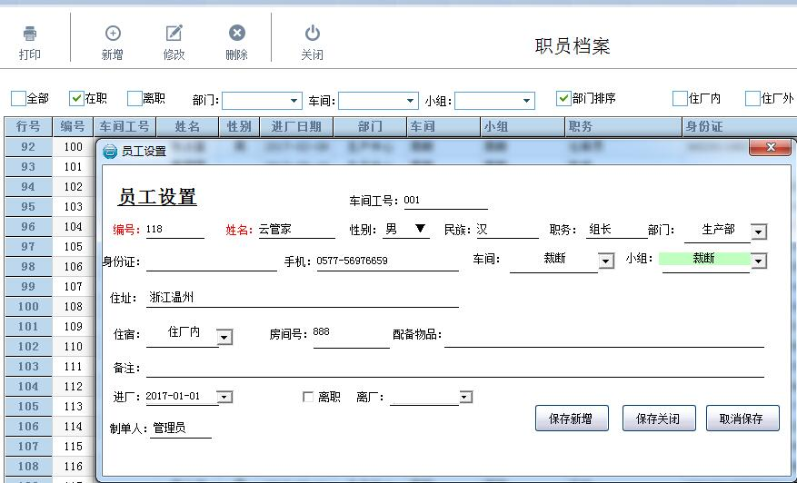

第四章 业务处理
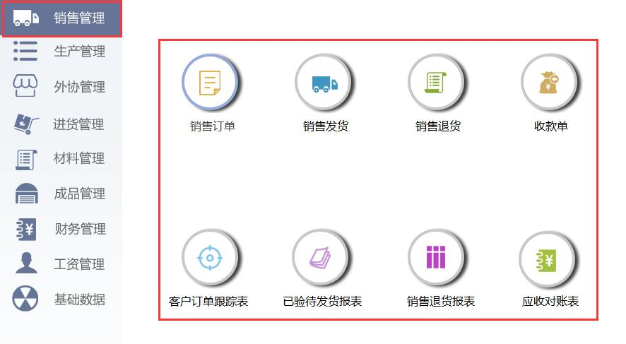

销售管理

【销售管理】：包含订单、发货、退货、收款和对应的报表查询

1.【销售订单新增】：销售管理——销售订单——新增（图一①）——输入客户拼音首字母（部分文字也可）按回车或者双击查询选择客户——输入工厂货号和客户货号（客户货号如果没有可以不输入，图一①）——颜色（图一②，颜色为必填，且只能选择工艺单上有的颜色）——配码、件数和单价【图一③，配码为单件配码，总数量以件数来控制，默认小码和特大码隐藏，需要显示请勾选（图一⑦）】——订单类型（图一④，详细说明看注释）和工厂代码选填（图一⑤，详细说明看注释）——订货客户默认不用填（图一⑥，默认不填，保存后自动显示该订单客户名字）——保存（图一⑤）——确认订单无误后请点击审核按钮（图一⑥）生管才能引入生产计划

2.【销售订单修改】：修改之前请先确认生管未将该订单引入过生产计划！
销售管理——销售订单——点击翻页按钮（图一⑫）来查找到需要修改的单据或者从客户订单汇总表调阅单据跳转到要修改的单据（推荐此方式，更快速准确）——修改变更的内容——修改（图一⑬）——保存（图一⑭）

3.【销售订单删除】：删除分为单行删除和整单删除，请谨慎操作！删除前请先确认是否有排过生产主计划，如果有请先删除！
单行删除：销售管理——销售订单——点击翻页按钮（图一⑫）来查找到需要修改的单据或者从客户订单汇总表调阅单据跳转到要修改的单据（推荐此方式，更快速准确）——点击需要删除的行（图二①，选中的行会在前面的编号标注*）——鼠标右击——在显示的菜单上点击删除（图二②）——修改（图一⑬）——保存（图一⑭）（删除无法恢复请谨慎操作）
整单删除：销售管理——销售订单——点击翻页按钮（图一⑫）来查找到需要修改的单据或者从客户订单汇总表调阅单据跳转到要修改的单据（推荐此方式，更快速准确）——点击菜单上的删除按钮（图一③）——在跳出的确认框选择“是”（删除无法恢复请谨慎操作）

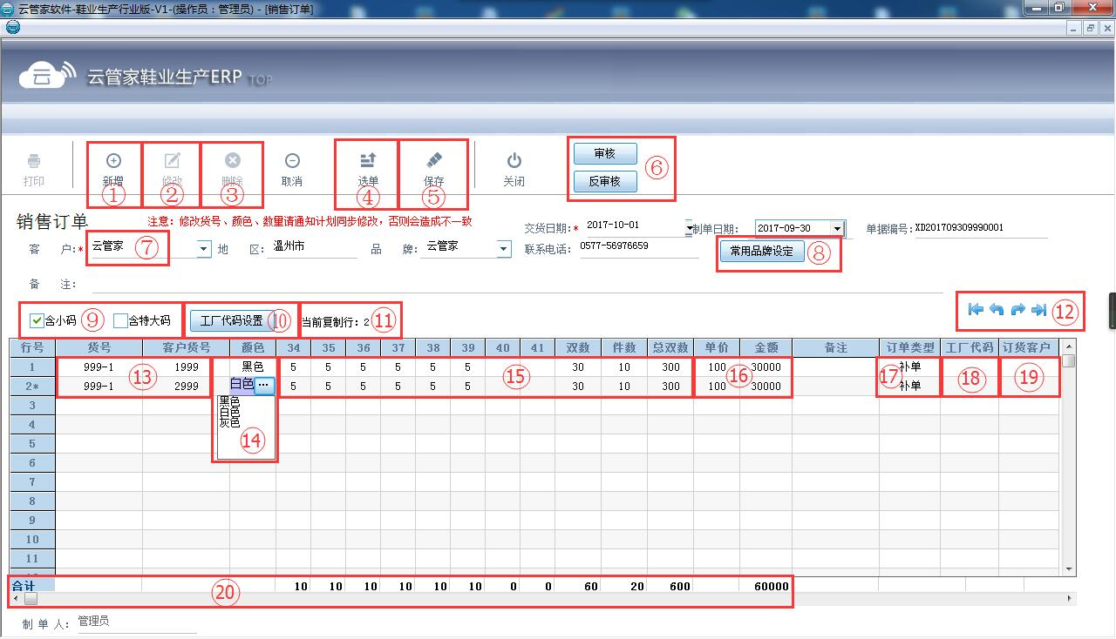
（图一）

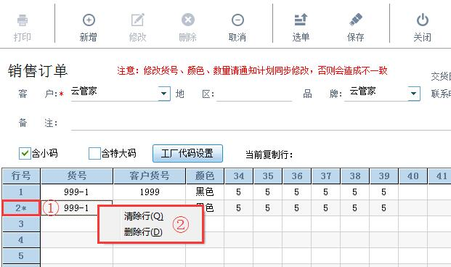
（图二）

4.2 销售发货

1.【发货单新增】：销售管理——销售发货——新增（图一①）——输入客户拼音首字母（部分文字也可）按回车或者双击查询选择客户（图一⑦）——选择发货仓库（图一⑨）——选单（图一④）——勾选确认发货的订单（）——引入（）——确认单价和总金额（图一⑭）——保存（图一⑤）——确认订单无误后请点击审核按钮（图一⑥）

2.【手动输入发货单】：在客户没有订单，但需要发货对账的情况下
销售管理——销售发货——新增（图一①）——输入客户拼音首字母（部分文字也可）按回车或者双击查询选择客户——选择发货仓库（图一⑨）——输入工厂货号和客户货号（客户货号如果没有可以不输入，图一⑬）——颜色（图一⑱，颜色为必填，且只能选择工艺单上有的颜色）——配码、件数（图一⑲）和单价【图一⑭，配码为单件配码，总数量以件数来控制，默认小码和特大码隐藏，需要显示请勾选（图一⑩）】——保存（图一⑤）——确认订单无误后请点击审核按钮（图一⑥）

3.【发货单修改】：发货单与客户应收对账关联，修改之前请先确认！
销售管理——销售发货——点击翻页按钮（图一⑫）来查找到需要修改的单据或者从客户订单汇总表调阅单据跳转到要修改的单据（推荐此方式，更快速准确）——修改变更的内容——完成后点击修改按扭（图一②）——保存（图一⑤）

4.【销售订单删除】：删除分为单行删除和整单删除，请谨慎操作！删除前请先确认是否有排过生产主计划，如果有请先删除！
单行删除：销售管理——销售发货——点击翻页按钮（图一⑫）来查找到需要修改的单据或者从销售发货明细表调阅单据跳转到要修改的单据（推荐此方式，更快速准确）——点击需要删除的行（选中的行会在前面的编号标注*）——鼠标右击——在显示的菜单上点击删除——完成后点击修改按扭（图一②）——保存（图一⑤）（删除无法恢复请谨慎操作）
整单删除：销售管理——销售发货——点击翻页按钮（图一⑫）来查找到需要修改的单据或者从销售发货明细表调阅单据跳转到要修改的单据（推荐此方式，更快速准确）——点击菜单上的删除按钮（图一③）——在跳出的确认框选择“是”（删除无法恢复请谨慎操作）
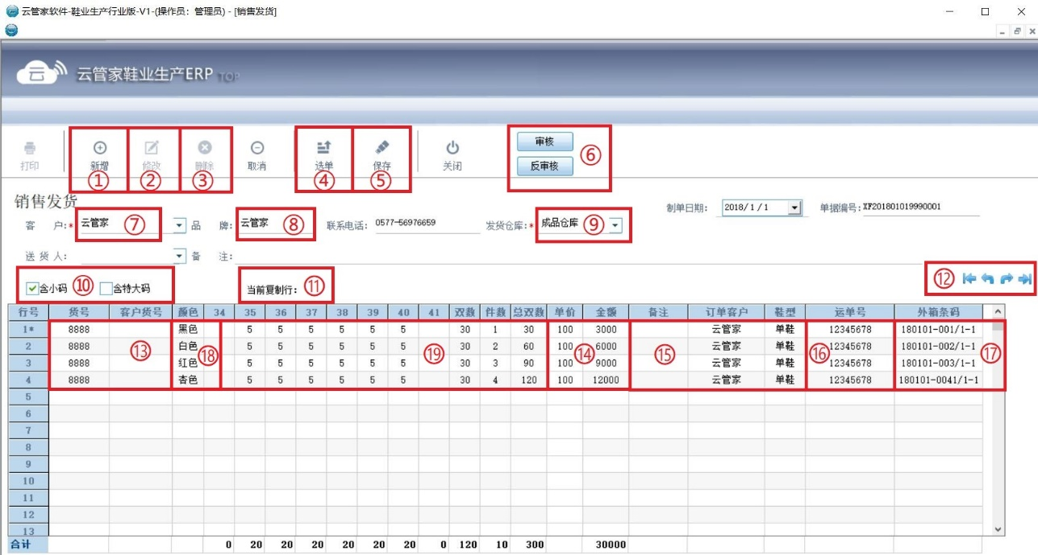

4.3 销售退货

1.【新增退货单】：销售管理——销售退货——新增（图一①）——输入客户拼音首字母（部分文字也可）按回车或者双击查询选择客户——选择退货仓库（图一⑥）——输入工厂货号和客户货号（客户货号如果没有可以不输入，图一⑩）——颜色（图一⑪，颜色为必填，且只能选择工艺单上有的颜色）——配码、件数（图一⑫）和单价【图一⑬，配码为单件配码，总数量以件数来控制，默认小码和特大码隐藏，需要显示请勾选（图一⑦）】——保存（图一④）

2.【发货单修改】：发货单与客户应收对账关联，修改之前请先确认！
销售管理——销售退货——点击翻页按钮（图一⑨）来查找到需要修改的单据或者从客户订单汇总表调阅单据跳转到要修改的单据（推荐此方式，更快速准确）——修改变更的内容——完成后点击修改按扭（图一②）——保存（图一④）

3.【销售订单删除】：删除分为单行删除和整单删除，请谨慎操作！删除前请先确认是否有排过生产主计划，如果有请先删除！
单行删除：销售管理——销售退货——点击翻页按钮（图一⑨）来查找到需要修改的单据或者从销售退货报表调阅单据跳转到要修改的单据（推荐此方式，更快速准确）——点击需要删除的行（选中的行会在前面的编号标注*）——鼠标右击——在显示的菜单上点击删除——完成后点击修改按扭（图一②）——保存（图一④）（删除无法恢复请谨慎操作）
整单删除：销售管理——销售发货——点击翻页按钮（图一⑨）来查找到需要修改的单据或者从销售退货报表调阅单据跳转到要修改的单据（推荐此方式，更快速准确）——点击菜单上的删除按钮（图一③）——在跳出的确认框选择“是”（删除无法恢复请谨慎操作）
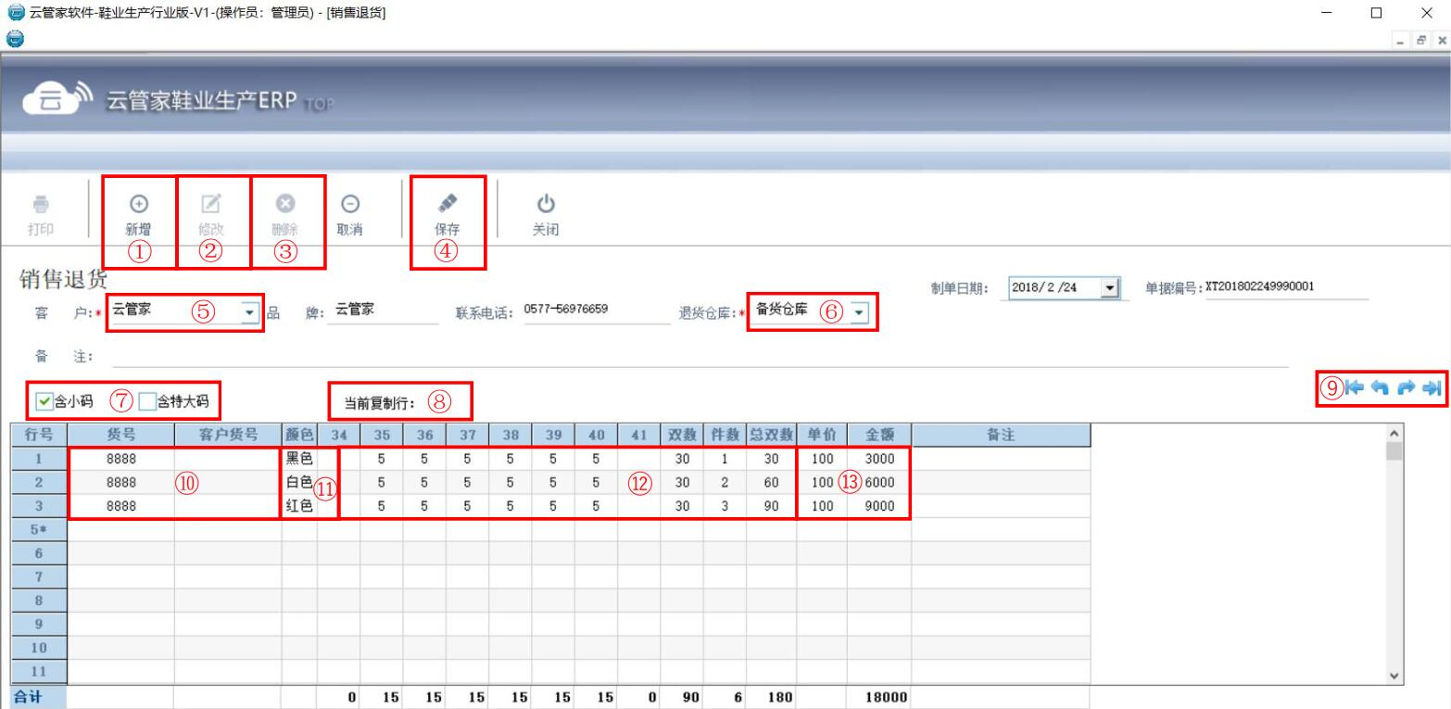

4.4 客户订单跟踪表
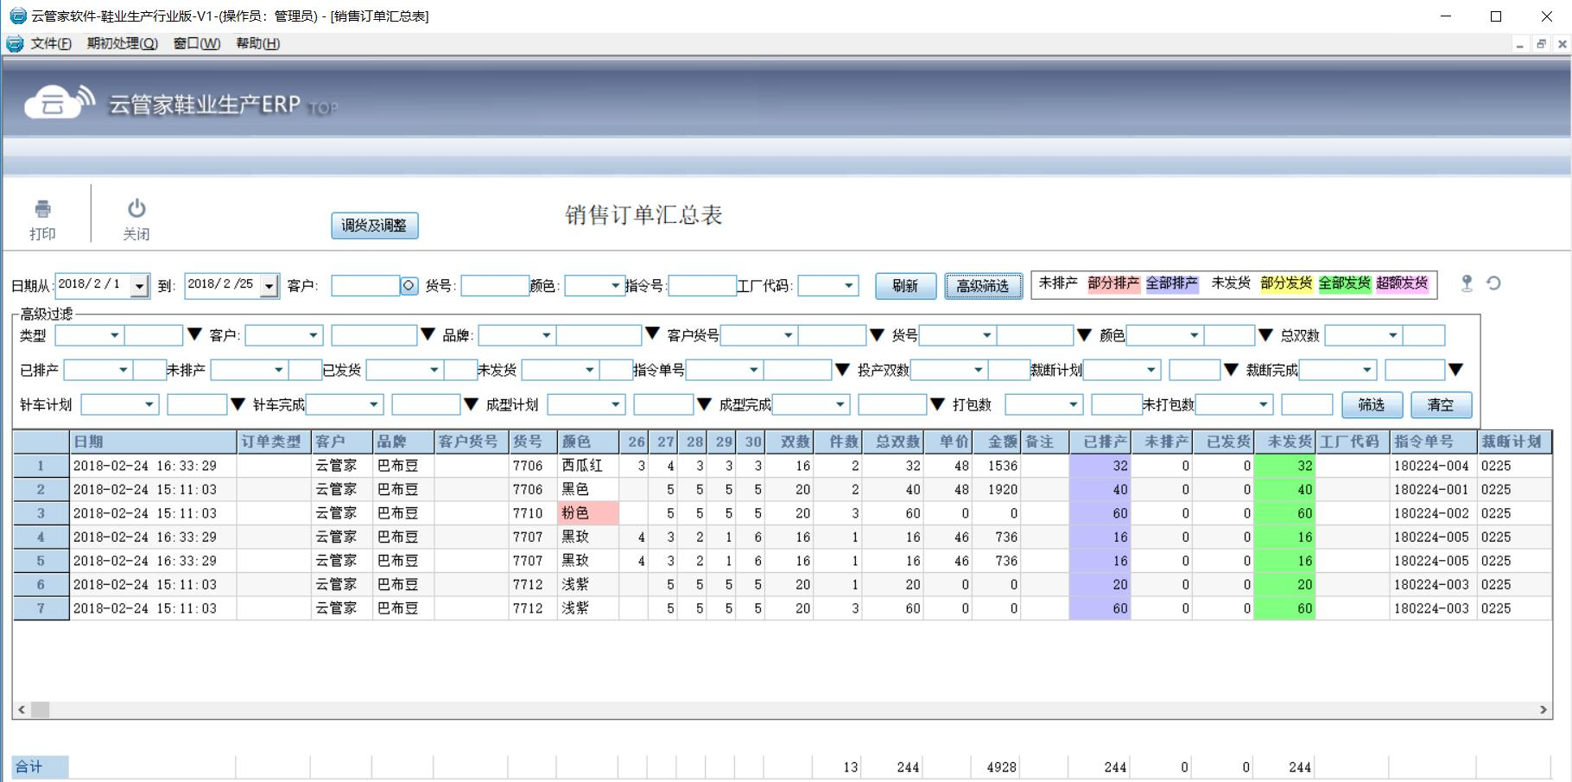

4.5 已验代发货报表
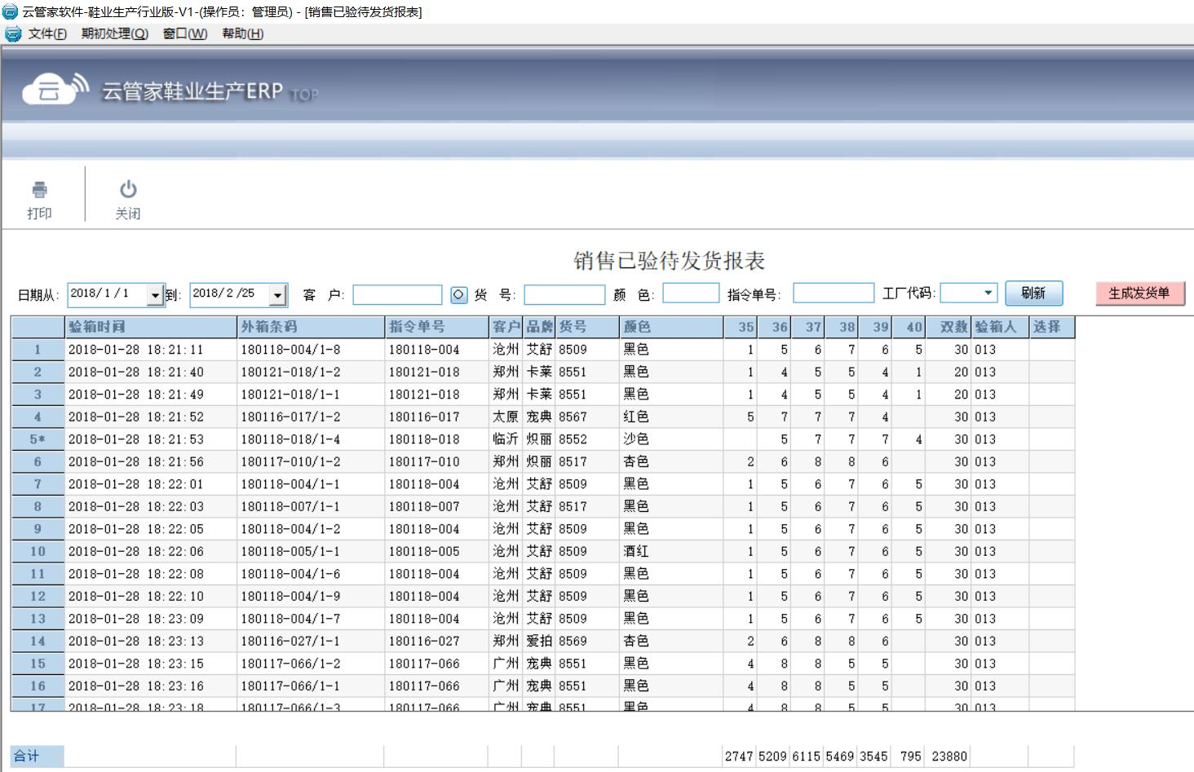

4.6 销售退货报表

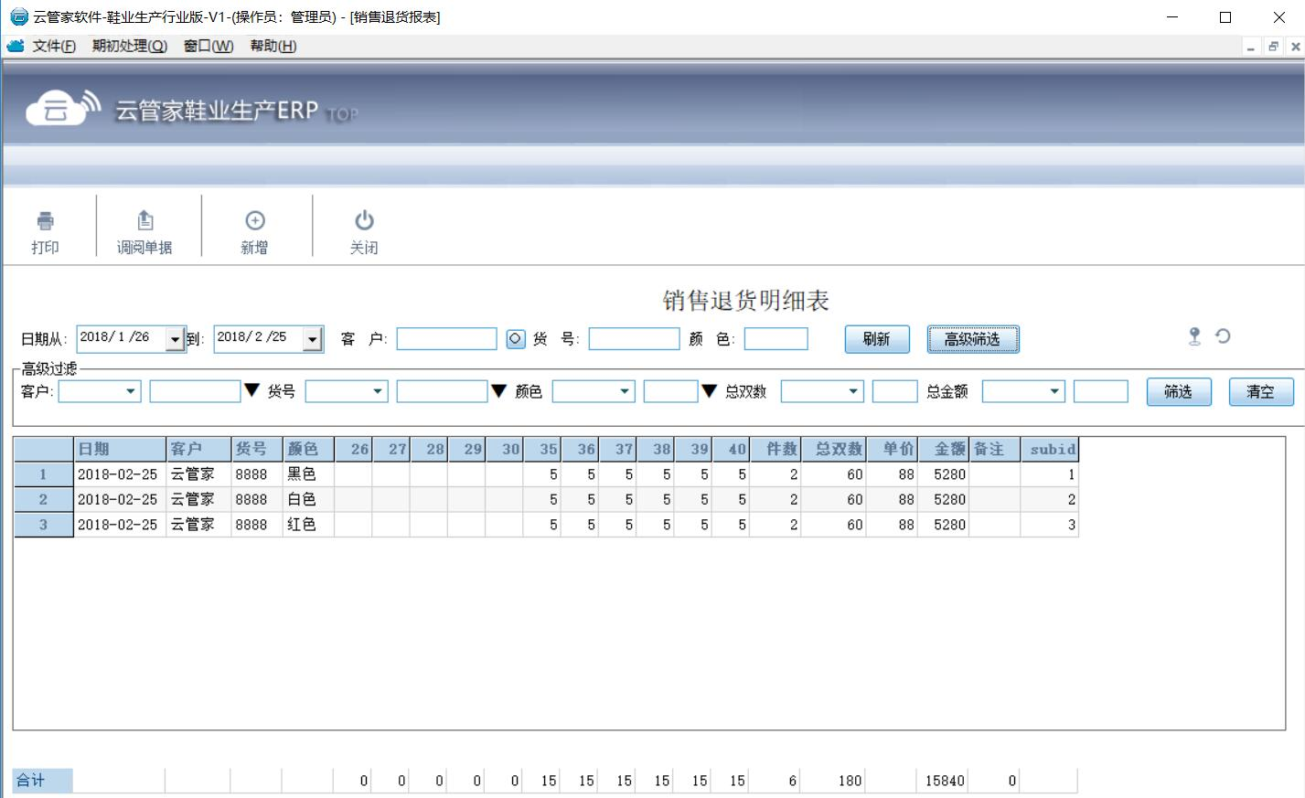

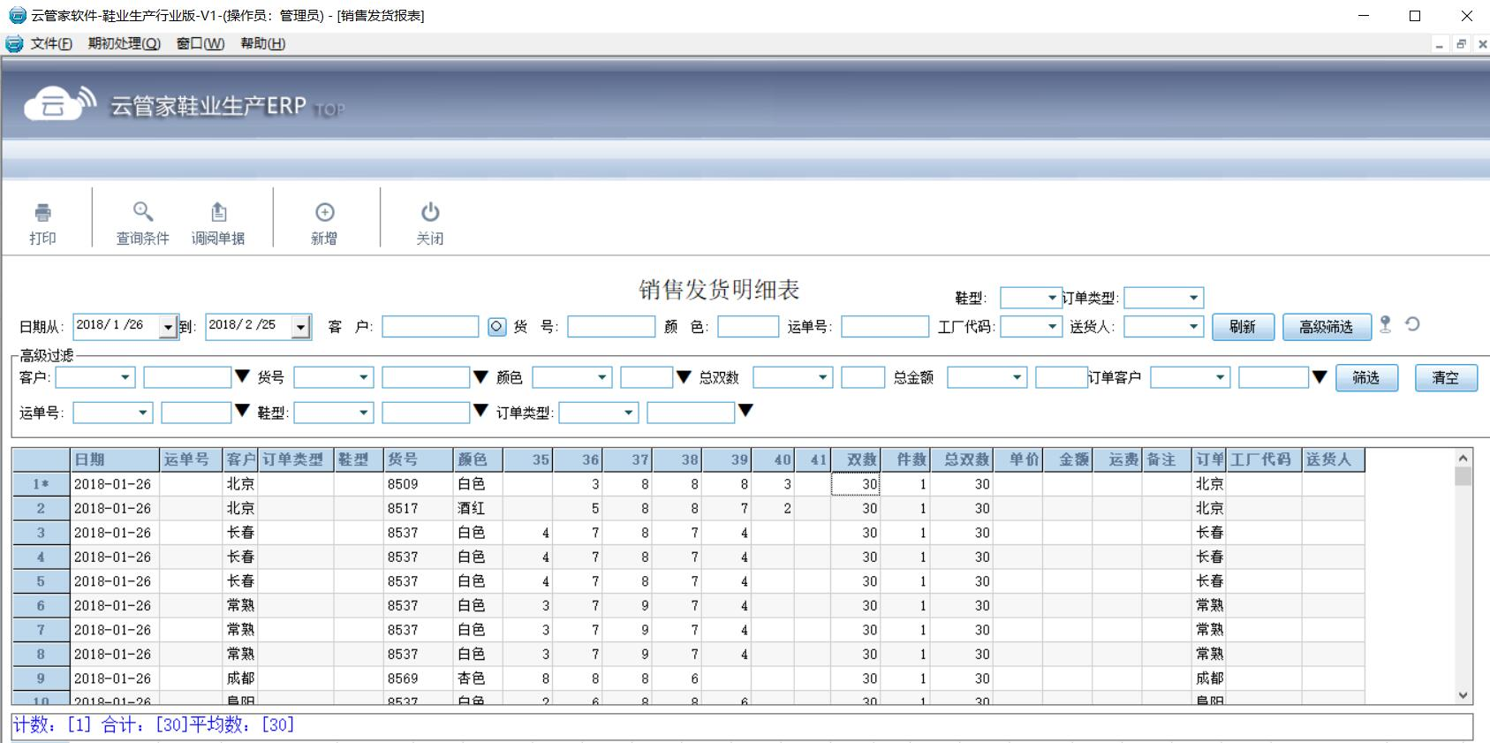

第五章 生产管理

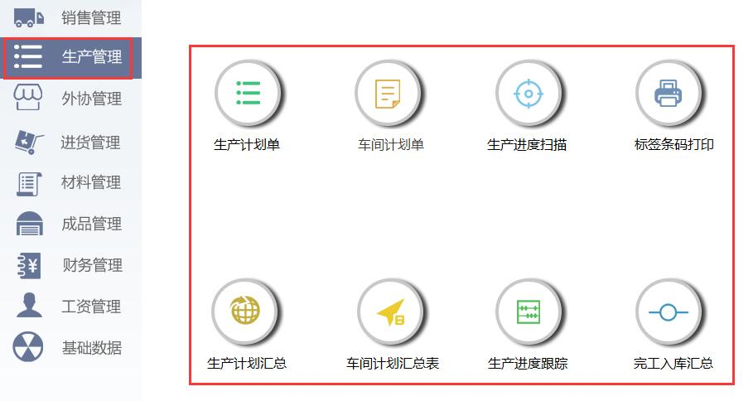

5.1 生产计划单

1.【生产主计划】：一般是根据销售订单引入
生产管理——生产计划单——点击选单（图一④）——勾选需要生产的订单（图三④）——点击引入（图三①）——填充指令单号（图一⑧，同一个货号、颜色、备注会自动汇总成一个指令单号，不想合并，可以通过修改备注来达成，备注不同指令不合并）——保存（图一⑤）

2.【备货占用】：在有部分备货的情况下，只生产库存不够的部分
生产管理——生产计划单——点击选单（图一④）——勾选需要生产的订单（图三④）——点击引入（图三①）——点击汇总（图一⑦）——点击一键占用备货（图一⑧）——个别订单不需要占用的可以点击是否占用来取消（图一⑧）——填充指令单号（图一⑧）——保存（图一⑤）

3.【部分排产】：订单只排部分（比如下单300双，先排150双，剩下150双下次再排）
生产管理——生产计划单——点击选单（图一④）——勾选需要生产的订单（图三④）——点击引入（图三①）——修改件数（图二①，比如一共10件300双，只排150双，只要件数改成5件，总双数就自动变成150双。注意：不要直接修改配码）——填充指令单号（图一⑧）——保存（图一⑤）

4.【生产计划单删除】：删除分为单个指令单删除和整个计划删除，请谨慎操作！删除前请先确认是否有排过后续的裁断、针车和成型计划，如果有请先删除！
单个指令单删除：生产管理——生产主计划——点击翻页按钮（图一⑨）来查找到需要修改的计划或者从生产计划汇总双击跳转到要修改的指令（推荐此方式，更快速准确）——在明细里（图一⑦）右击要删除的指令（通过汇总合并成同一个指令必须都要删除，如：有一个指令有三个货号合并汇总在一起的，删除时只能全部删除）——修改（图一②）——保存（图一⑤）（删除无法恢复请谨慎操作）
整个计划删除：生产管理——生产主计划——点击翻页按钮（图一⑨）来查找到需要修改的计划或者从生产计划汇总双击跳转到要修改的指令（推荐此方式，更快速准确）——点击删除（图一③）——在跳出的确认框选择“是”（删除无法恢复请谨慎操作）

5.【生产计划单修改】：生产管理——生产主计划——点击翻页按钮（图一⑨）来查找到需要修改的计划或者从生产计划汇总双击跳转到要修改的指令（推荐此方式，更快速准确）——在明细里（图一⑦）修改件数或者备注（修改前请先确认是否有排过后续的裁断、针车和成型计划，如果有需要先删除）——修改后点击填充指令号（图一⑧）——再点击修改（图一②）——保存（图一⑤）

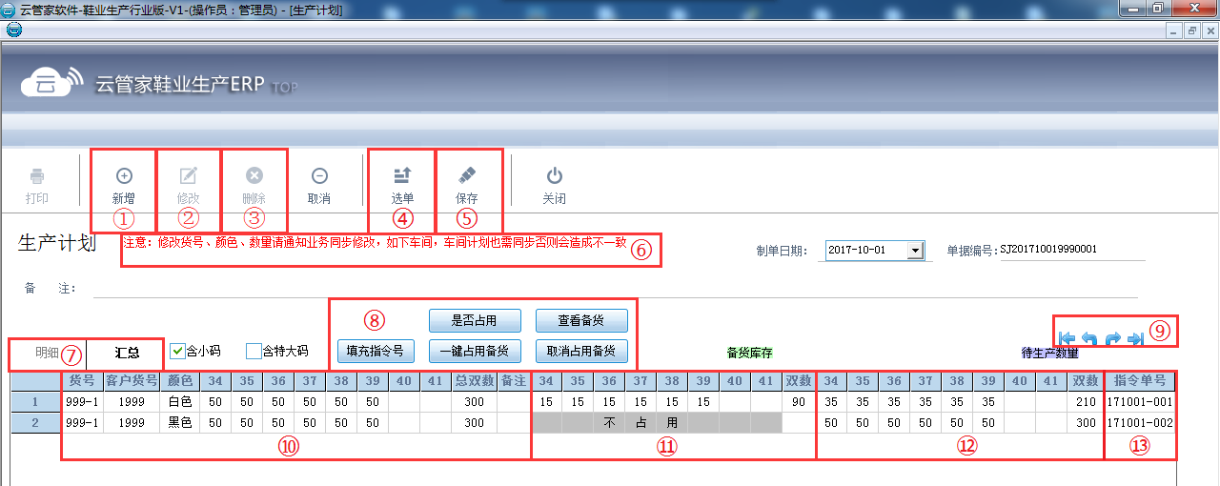
（图一）
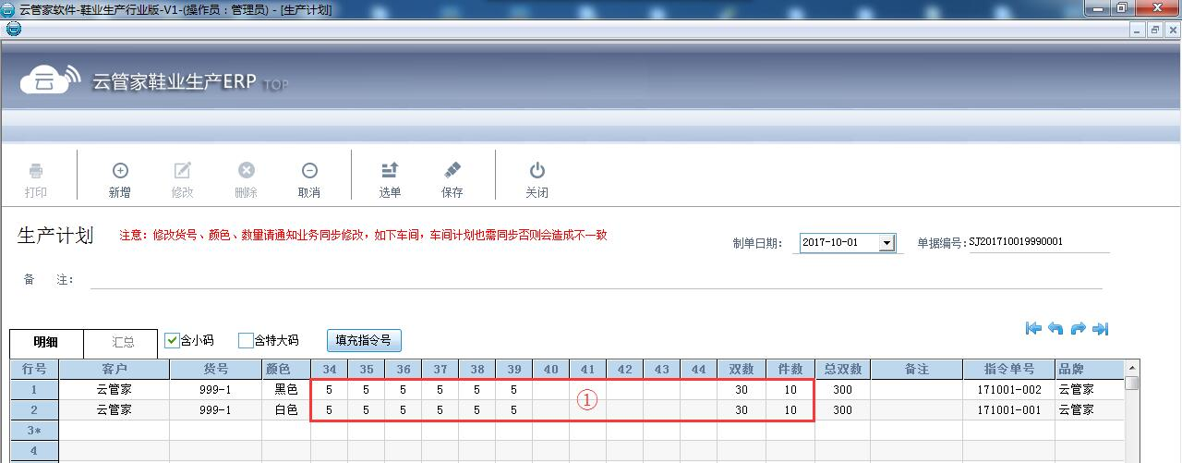
（图二）
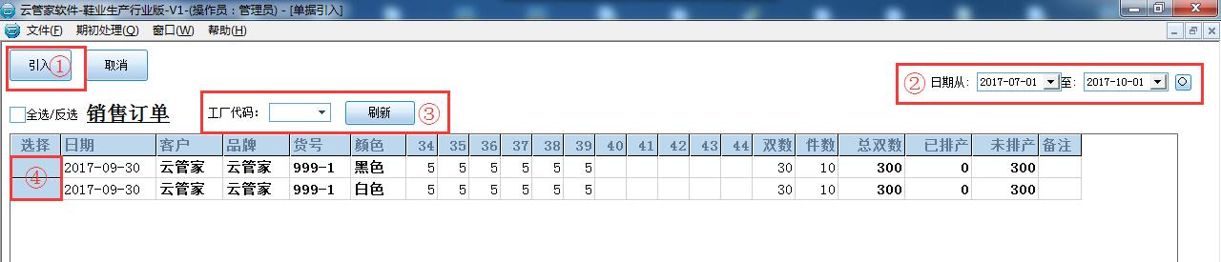
（图三）

5.2 车间计划单

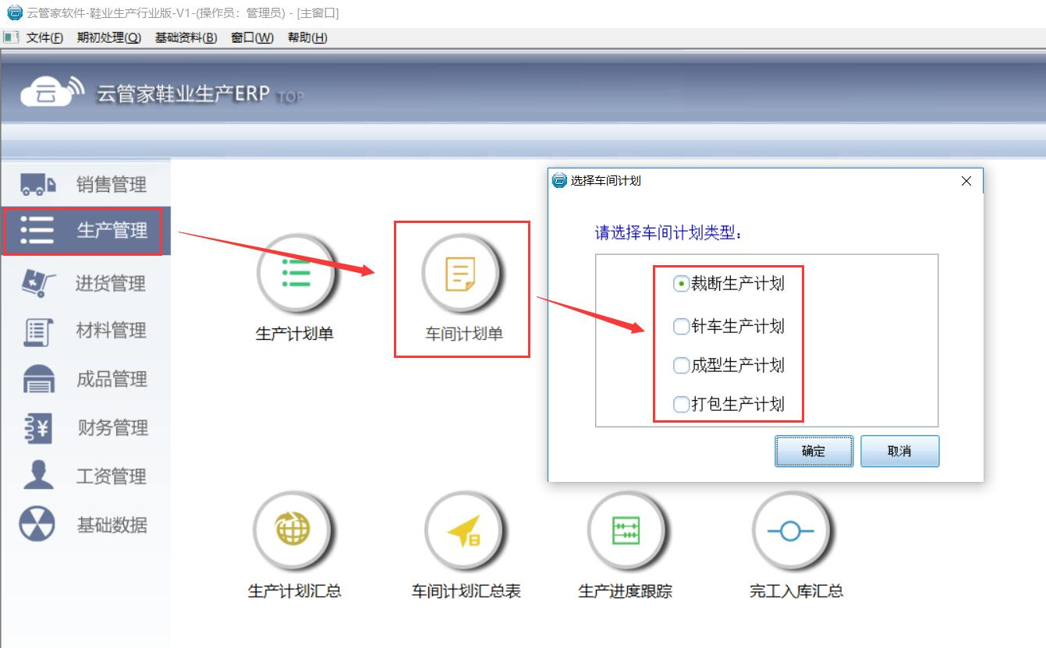

5.2.1【裁断生产计划】

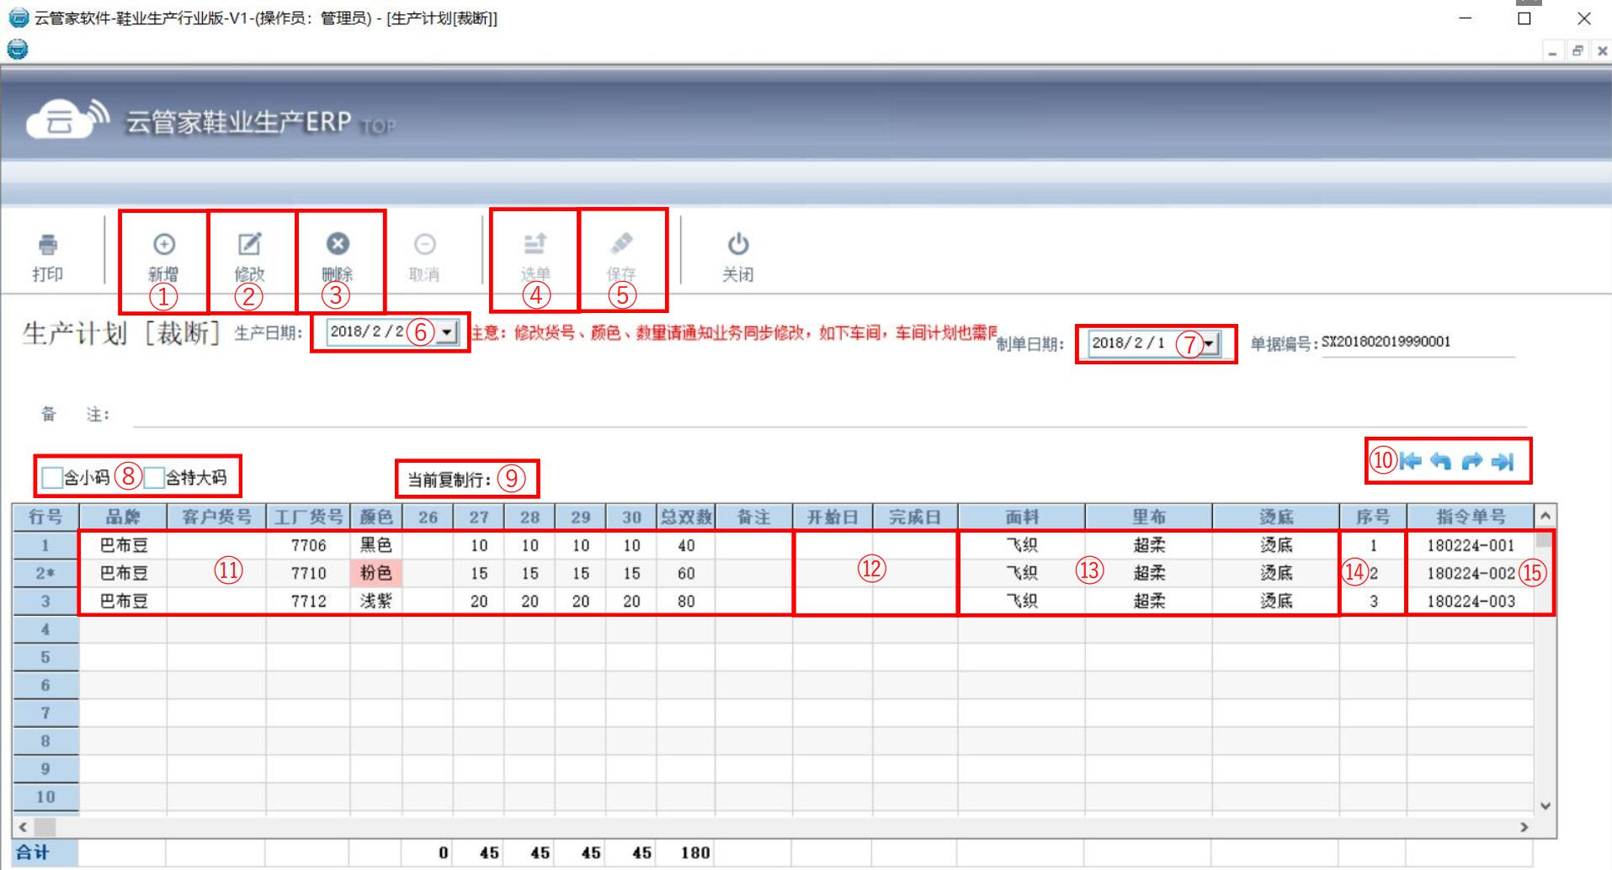

5.2.2【针车生产计划】

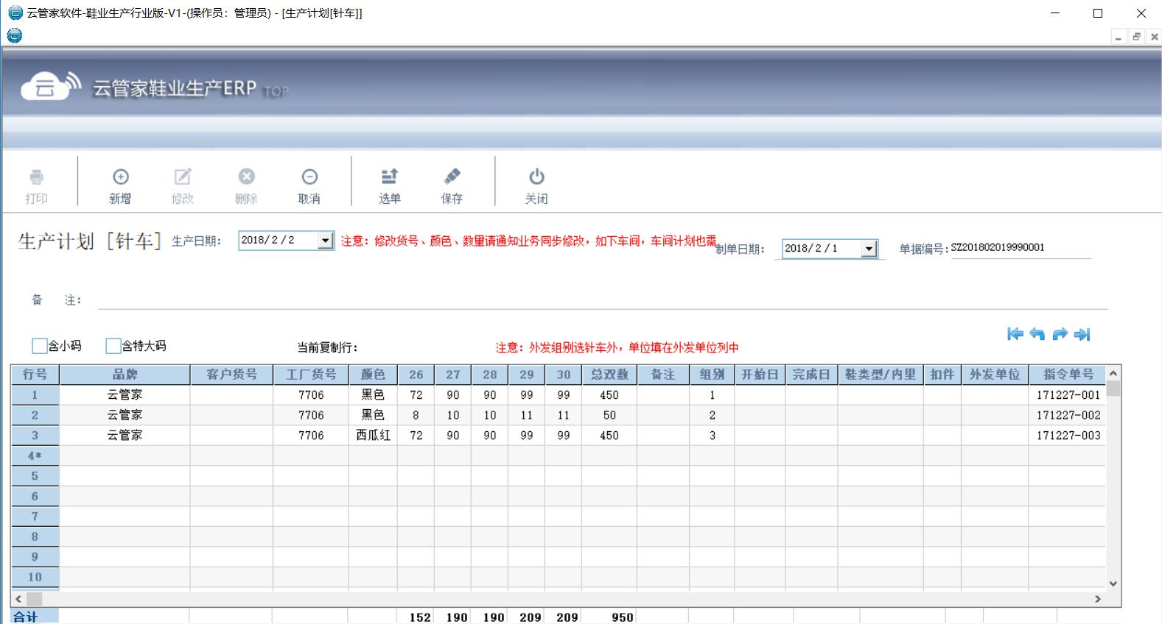

5.2.3【成型生产计划】

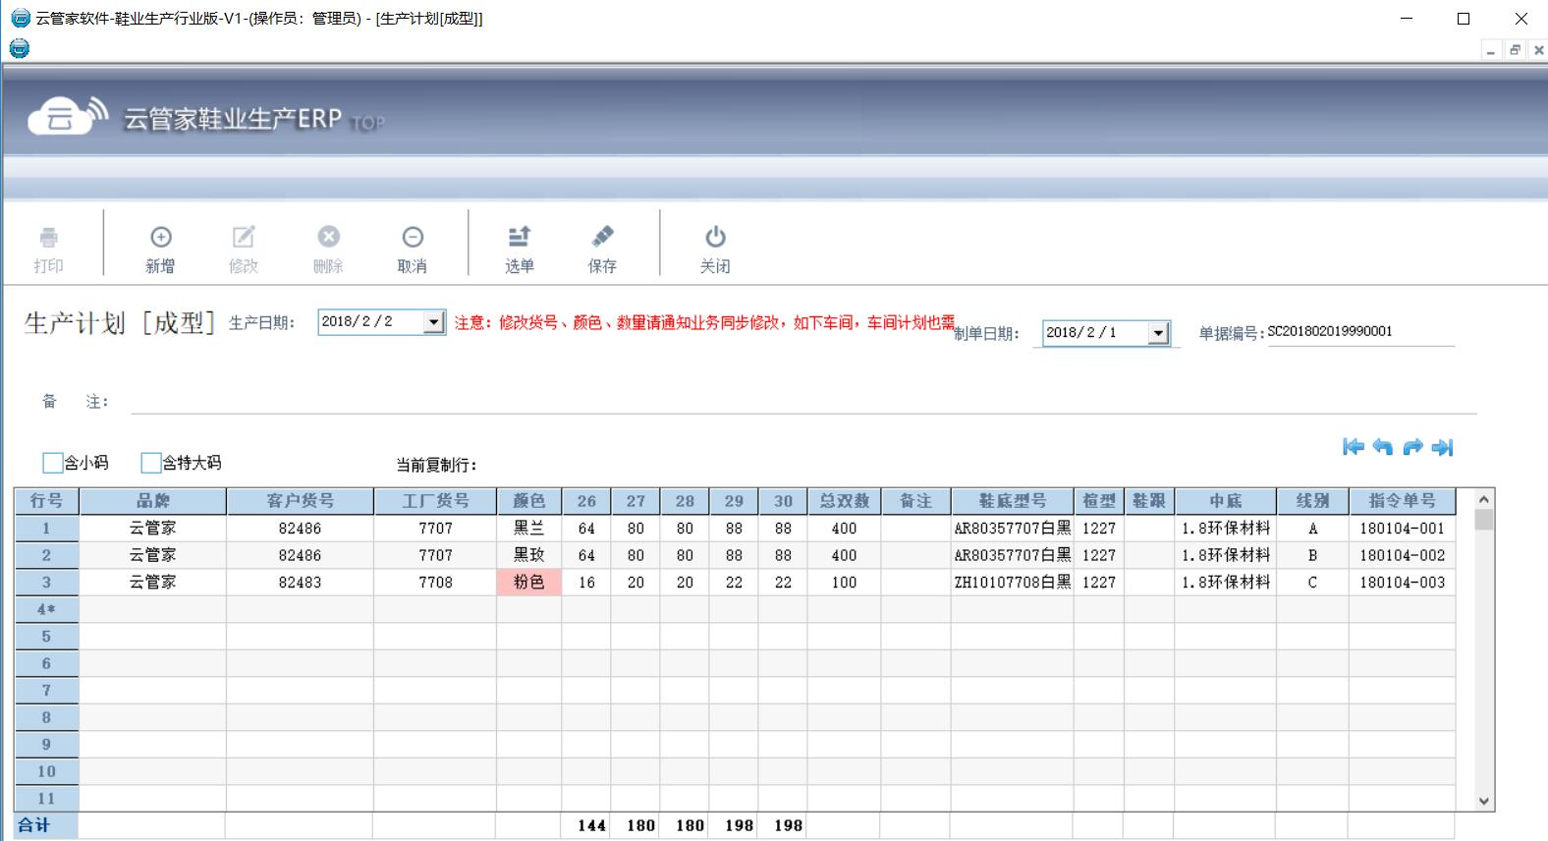

5.2.4【打包生产计划】

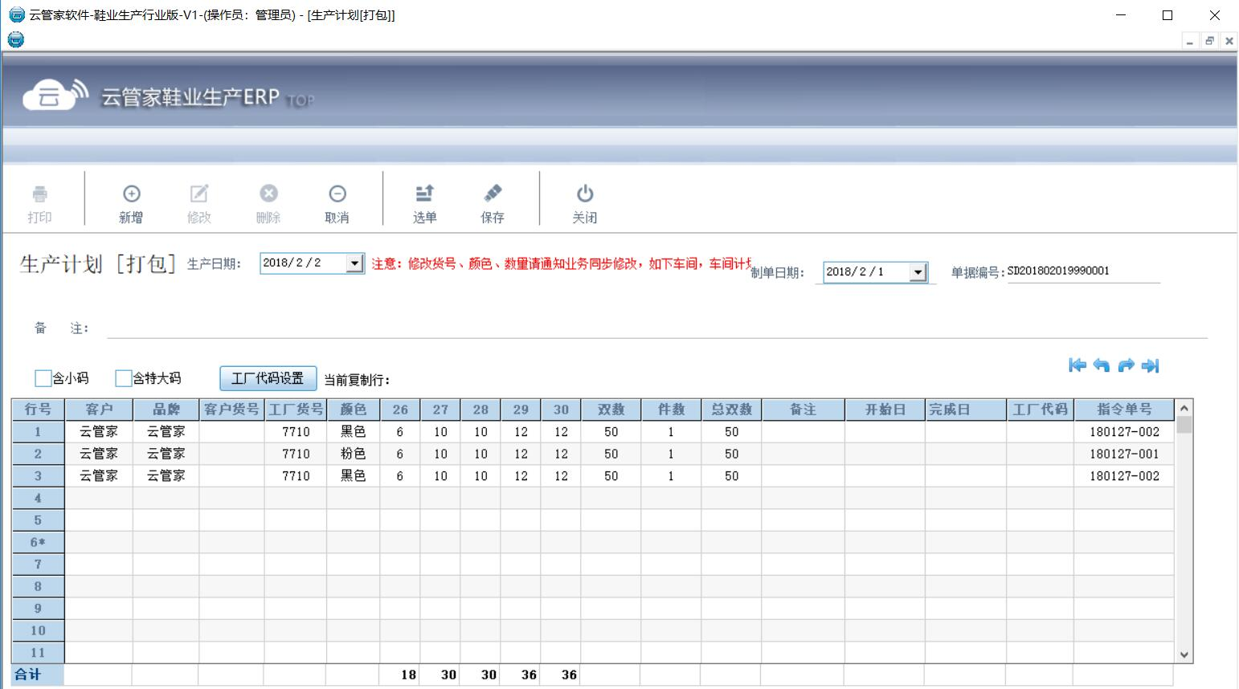

5.3 车间计划汇总表

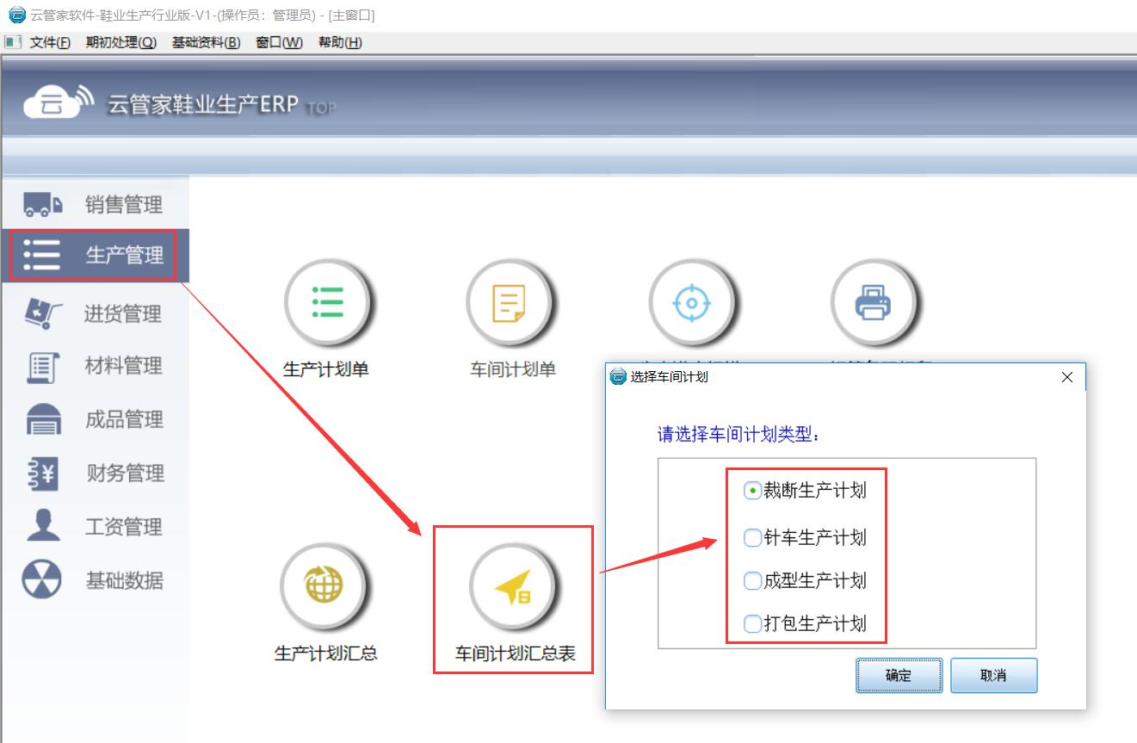

5.4 生产进度扫描

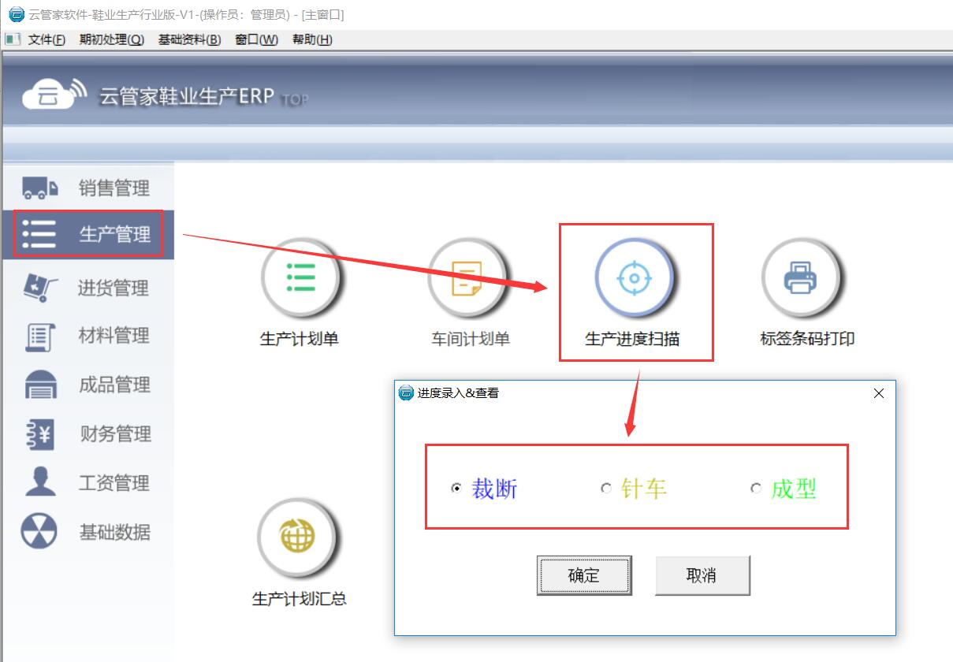

5.5 生产进度跟踪表

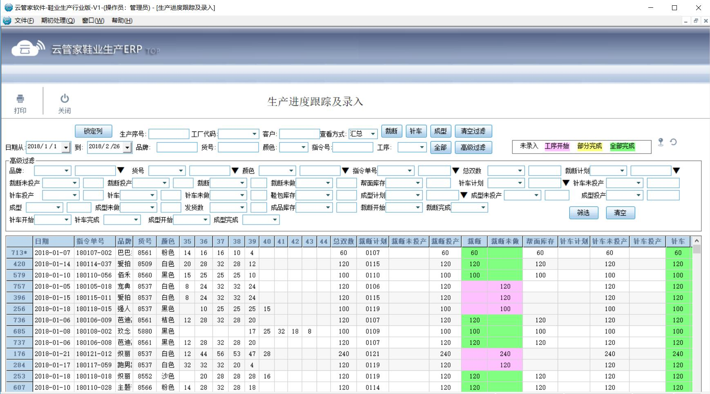

5.6 标签条码打印

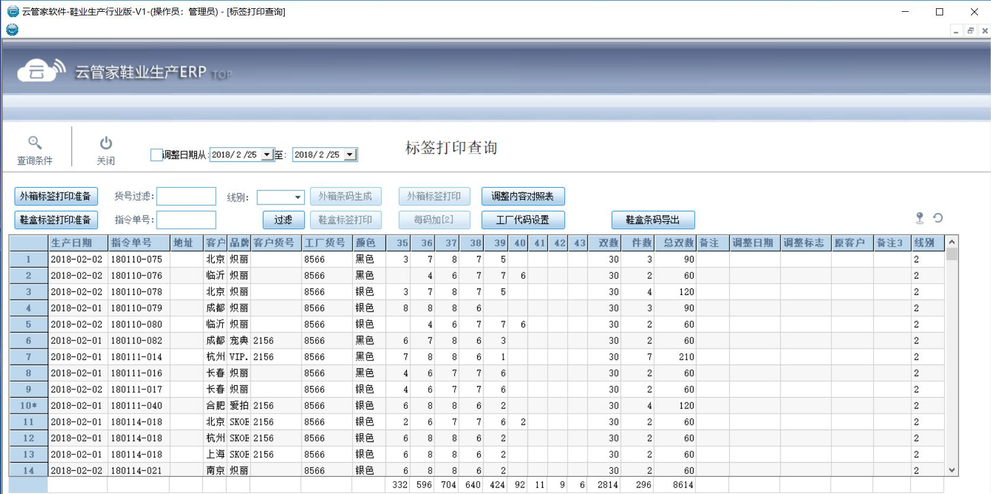

5.7 完工入库明细

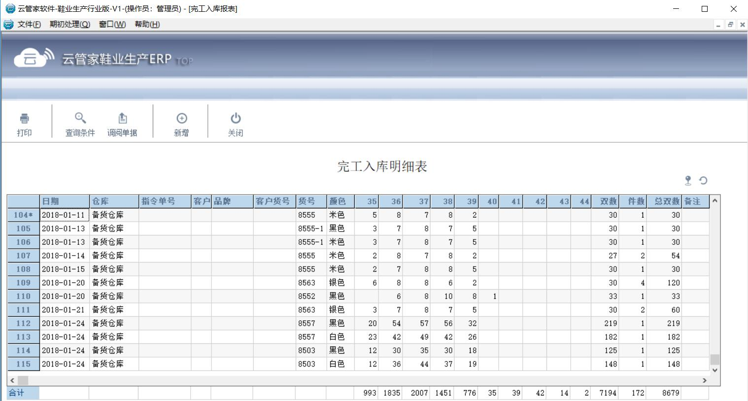

第六章 进货管理

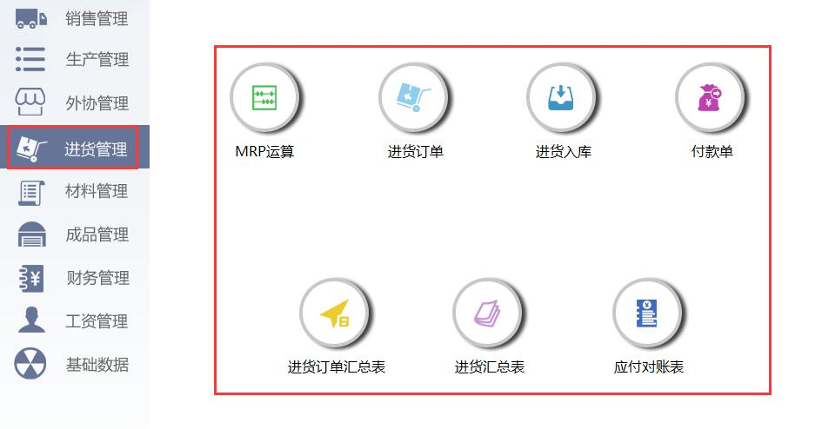

6.1 MRP运算

【MRP运算】：进货管理——MRP运算——选单（图一③）——勾选需要运算的订单（图二⑤）——勾选订单里的型号（图二⑥，默认为全勾）——引入（图二①）——保存（图一④）
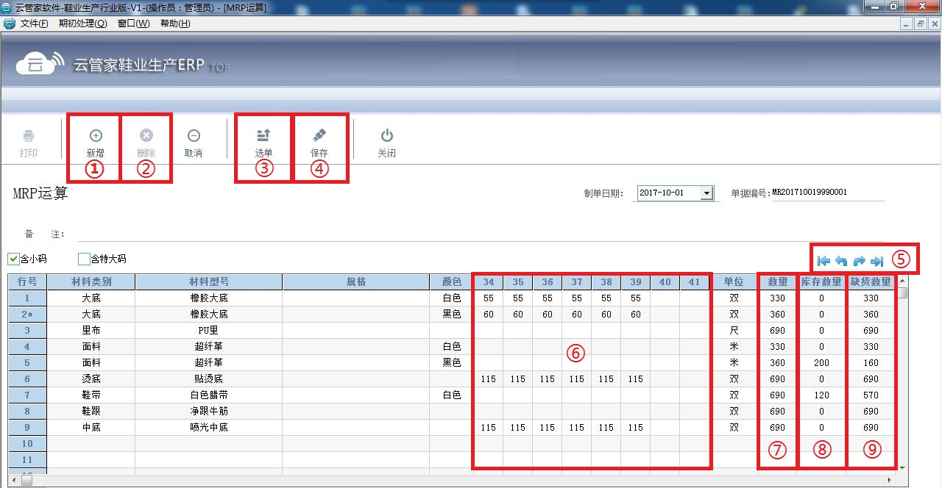
（图一）
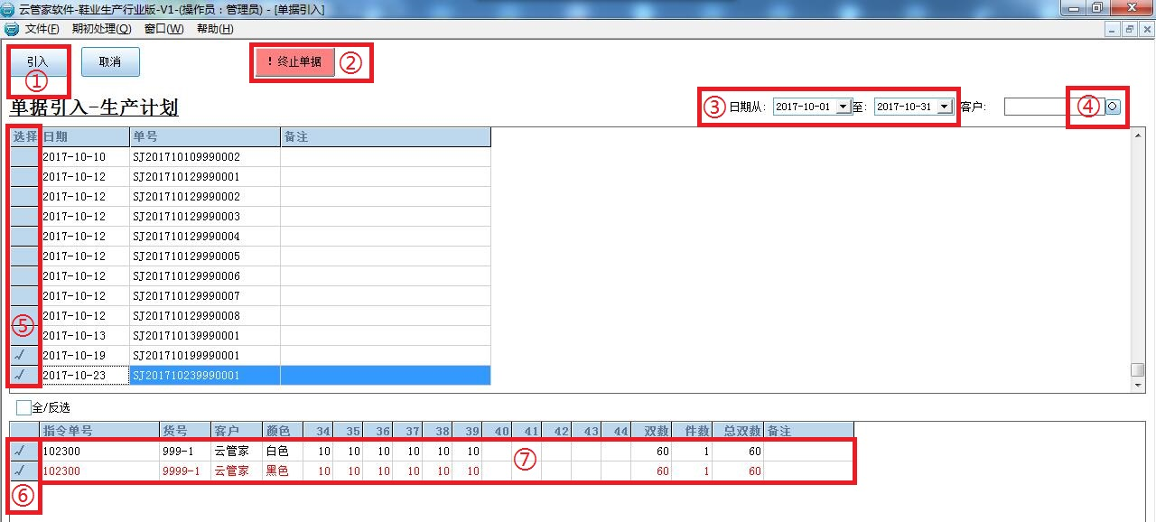
（图二）

6.2 采购订单

【进货订单】：材料采购单分为两种：1.根据客户订单进行生成；2.手工输入生成
根据运算生成：进货管理——进货订单——选单（图一④）——勾选需要运算的订单（图二②）——引入（图二①）——保存（图一⑤）
手工输入生成：进货管理——进货订单——手工输入采购信息（图一⑨）——保存（图一⑤）

【采购订单修改】：进货管理——进货订单——点击翻页按钮（图一⑧）来查找到需要修改的采购订单或者从进货订单汇总表双击跳转到要修改的采购订单（推荐此方式，更快速准确）——修改采购单（图一⑨）——点击修改（图一②）——保存（图一⑤）

【采购订单删除】：进货管理——进货订单——点击翻页按钮（图一⑧）来查找到需要修改的采购订单或者从进货订单汇总表双击跳转到要修改的采购订单（推荐此方式，更快速准确）——点击删除（图一③）

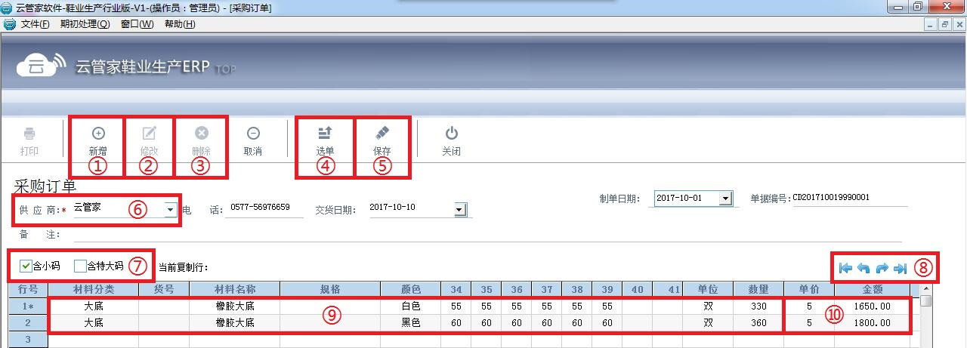
（图一）
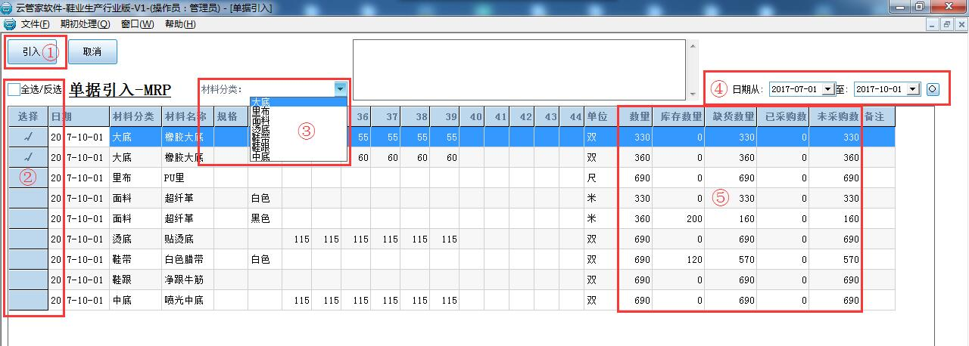
（图二）

6.3 进货入库

【材料进货入库】：材料入库单分为两种：1.根据采购订单生成；2.手工输入生成
根据采购订单生成：进货管理——进货入库——选单（图一④）——勾选需要运算的订单（图二②）——引入（图二①）——保存（图一⑤）
手工输入生成：进货管理——进货订单——手工输入采购信息（图一⑨）——保存（图一⑤）

【材料入库单修改】：进货管理——进货订单——点击翻页按钮（图一⑧）来查找到需要修改的采购订单或者从进货订单汇总表双击跳转到要修改的采购订单（推荐此方式，更快速准确）——修改采购单（图一⑨）——点击修改（图一②）——保存（图一⑤）

【材料入库单删除】：进货管理——进货订单——点击翻页按钮（图一⑧）来查找到需要修改的采购订单或者从进货订单汇总表双击跳转到要修改的采购订单（推荐此方式，更快速准确）——点击删除（图一③）
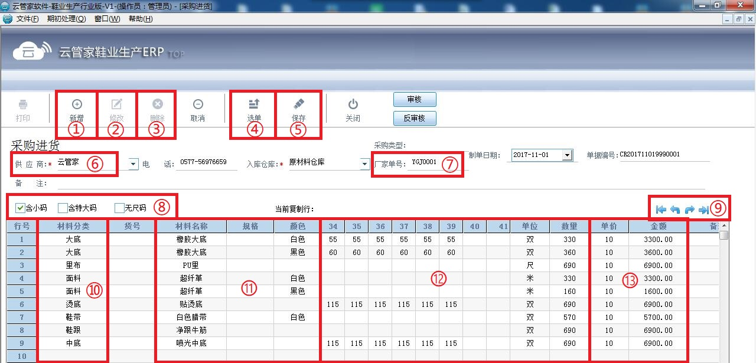

6.4 进货订单汇总表

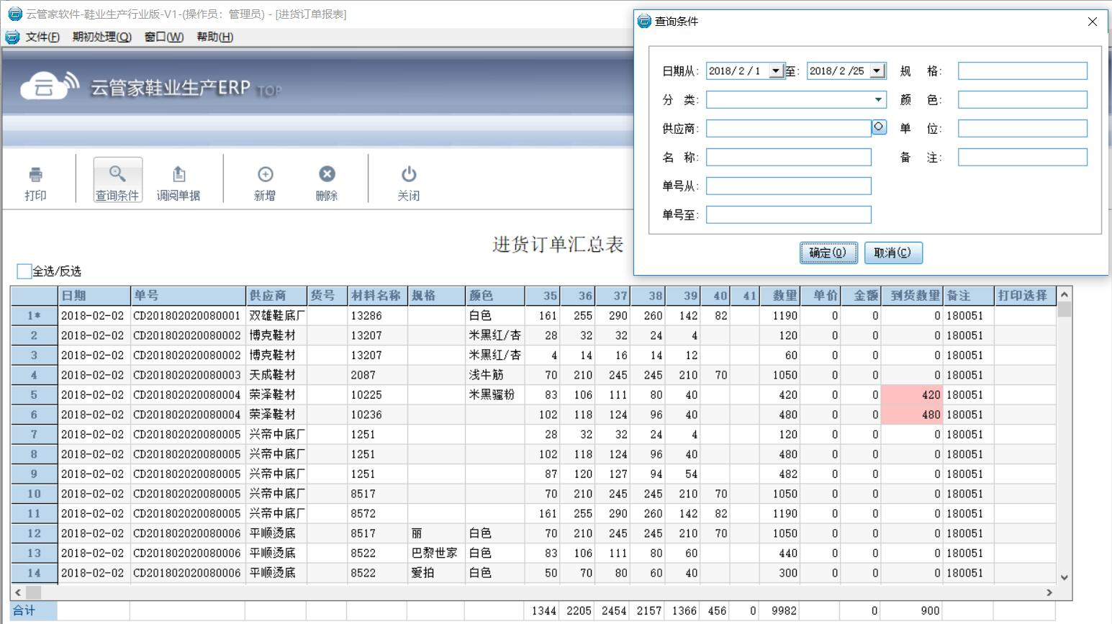

6.5 进货入库汇总表

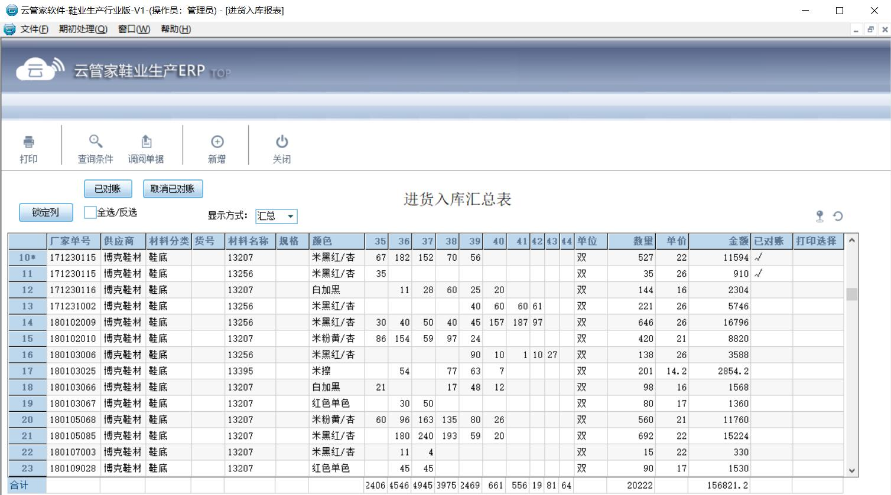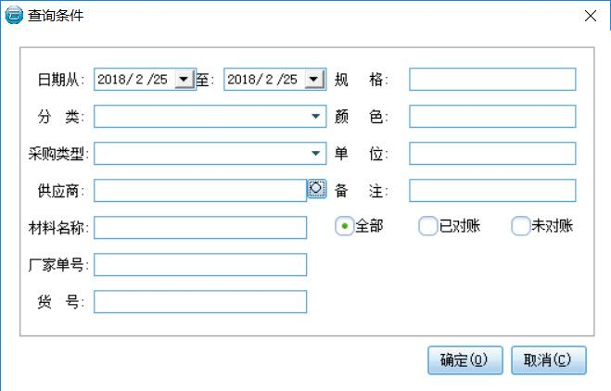

第七章 材料管理

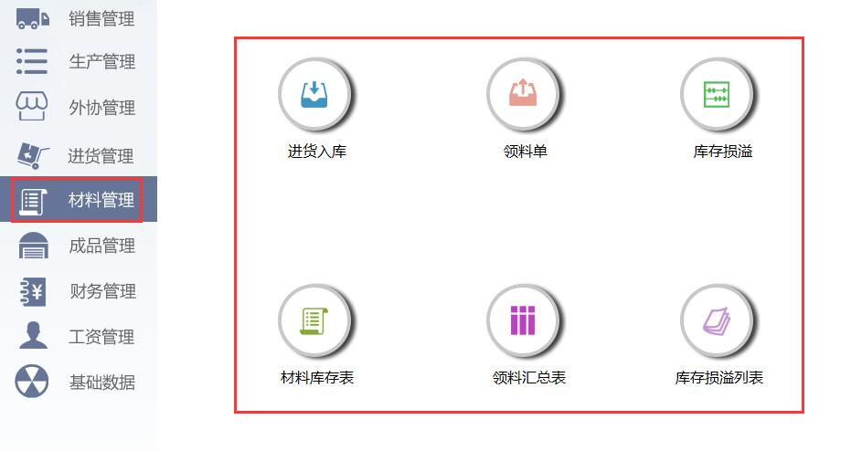

7.1 领料单

1.【领料单新增】：材料管理——领料单——新增（图一①）——选择领料车间（图一⑥）——选单（图一④）——勾选确认领料的订单（）——引入（）——填写领料人（图一⑫）——保存（图一⑤）

2.【手动输入领料单】：材料管理——领料单——新增（图一①）——选择领料车间（图一⑥）——填写领料人（图一⑫）——输入材料分类、材料名称、规格和颜色（也可以双击进行选择，图一⑬）——输入理论数量、损耗率和实领数量（图一⑭）——单价（图一⑮）——保存（图一⑤）

3.【领料单修改】：领料单与库存数量关联，修改之前请先确认！
材料管理——领料单——点击翻页按钮（图一⑪）来查找到需要修改的单据或者从领料汇总表调阅单据跳转到要修改的单据（推荐此方式，更快速准确）——修改变更的内容——完成后点击修改按扭（图一②）——保存（图一⑤）

4.【领料单删除】：删除分为单行删除和整单删除，请谨慎操作！
单行删除：材料管理——领料单——点击翻页按钮（图一⑪）来查找到需要修改的单据或者从领料汇总表调阅单据跳转到要修改的单据（推荐此方式，更快速准确）——点击需要删除的行（选中的行会在前面的编号标注*）——鼠标右击——在显示的菜单上点击删除——完成后点击修改按扭（图一②）——保存（图一⑤）（删除无法恢复请谨慎操作）
整单删除：材料管理——领料单——点击翻页按钮（图一⑪）来查找到需要修改的单据或者从领料汇总表调阅单据跳转到要修改的单据（推荐此方式，更快速准确）——点击菜单上的删除按钮（图一③）——在跳出的确认框选择“是”（删除无法恢复请谨慎操作）
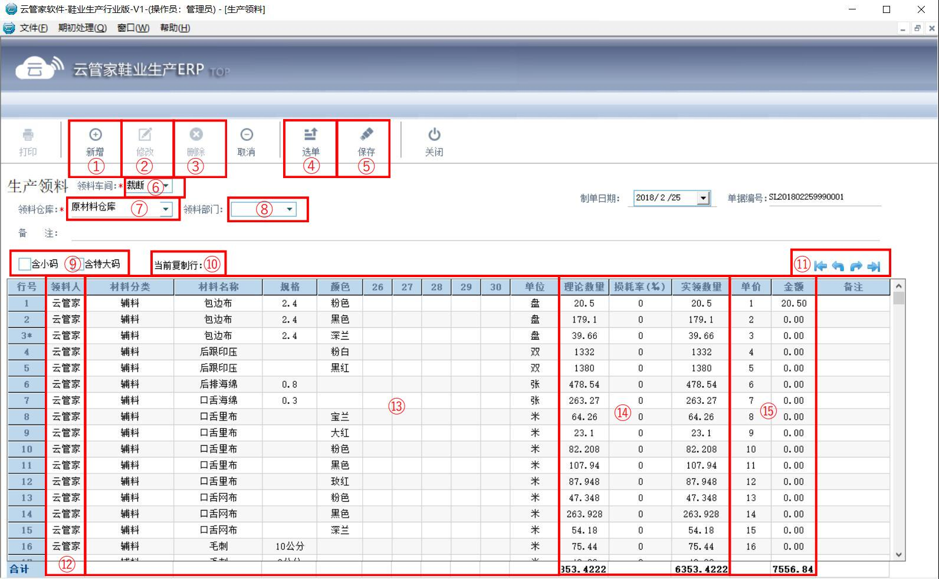

7.2 领料汇总表

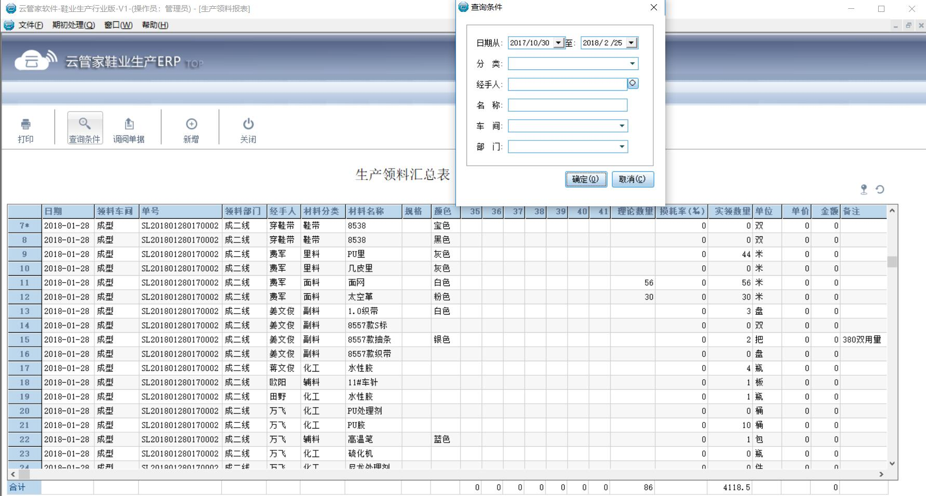

7.4 库存损益

1.【材料损益新增】：材料管理——库存损益——新增（图一①）——输入材料分类、材料名称、规格和颜色（也可以双击进行选择，图一⑧⑨）——输入数量（有配码的需要分配码，图一⑩）——单价（图一⑪）——保存（图一④）

2.【材料损益修改】：损益单与库存数量关联，修改之前请先确认！
材料管理——库存损益——点击翻页按钮（图一⑪）来查找到需要修改的单据或者从库存损益列表调阅单据跳转到要修改的单据（推荐此方式，更快速准确）——修改变更的内容——完成后点击修改按扭（图一②）——保存（图一⑤）

3.【材料损益删除】：材料管理——材料损益——点击翻页按钮（图一⑪）来查找到需要修改的单据或者从库存损益列表调阅单据跳转到要修改的单据（推荐此方式，更快速准确）——点击菜单上的删除按钮（图一③）——在跳出的确认框选择“是”（删除无法恢复请谨慎操作）

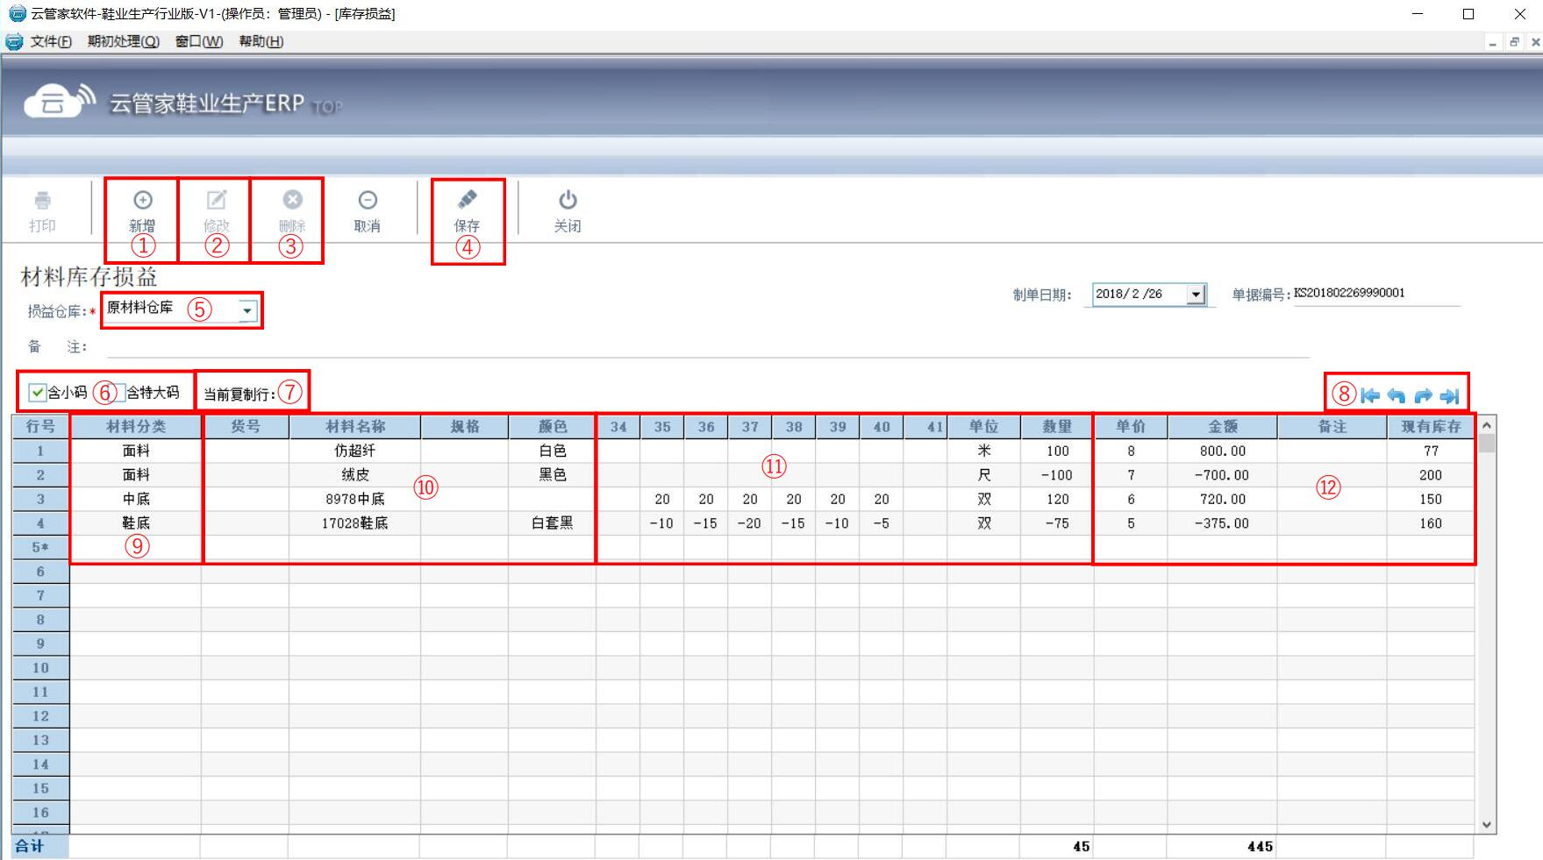

7.5 库存损益报表

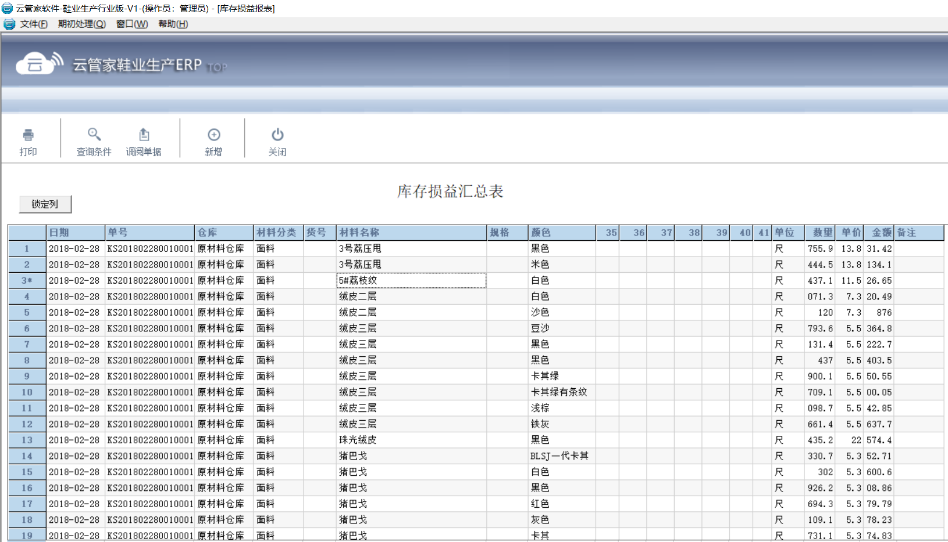

第八章 成品管理

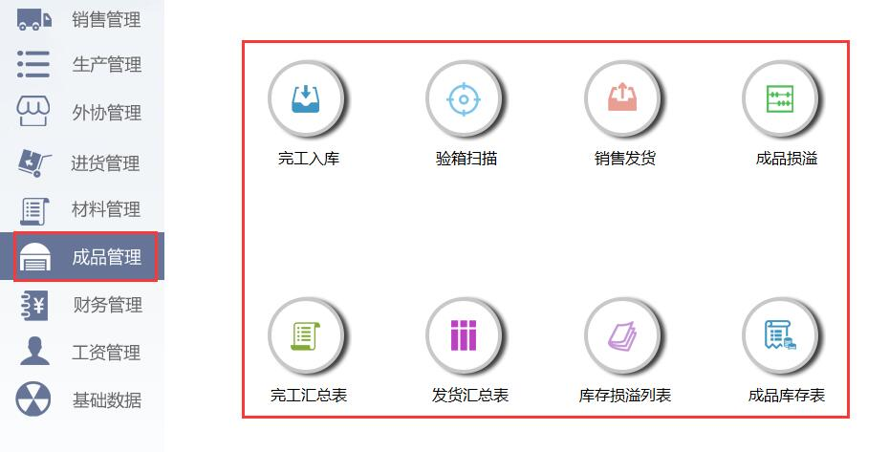

8.1 完工入库

1.【成品新增】：成品管理——完工入库——新增（图一①）——选择入库仓库（备货仓库只能选择入库客户名为“备货”的计划，成品仓库可以选择将客户的订单转成备货，图一⑥）——选单（图一④）——勾选确认入库的订单（）——引入（）——保存（图一⑤）

2.【手动输入成品入库单】：成品管理——完工入库——新增（图一①）——选择入库仓库（备货仓库只能选择入库客户名为“备货”的计划，成品仓库可以选择将客户的订单转成备货，图一⑥）——输入货号、颜色和入库数量（客户和指令单号可以不填，配码数和件数必填，图一⑨）——保存（图一⑤）

3.【成品入库修改】：成品入库与库存数量关联，修改之前请先确认！
成品管理——完工入库——点击翻页按钮（图一⑪）来查找到需要修改的单据或者从完工汇总表调阅单据跳转到要修改的单据（推荐此方式，更快速准确）——修改变更的内容——完成后点击修改按扭（图一②）——保存（图一⑤）

4.【领料单删除】：删除分为单行删除和整单删除，请谨慎操作！
单行删除：成品管理——完工入库——点击翻页按钮（图一⑦）来查找到需要修改的单据或者从完工汇总表调阅单据跳转到要修改的单据（推荐此方式，更快速准确）——点击需要删除的行（选中的行会在前面的编号标注*）——鼠标右击——在显示的菜单上点击删除——完成后点击修改按扭（图一②）——保存（图一⑤）（删除无法恢复请谨慎操作）
整单删除：成品管理——完工入库——点击翻页按钮（图一⑦）来查找到需要修改的单据或者从完工入库表调阅单据跳转到要修改的单据（推荐此方式，更快速准确）——点击菜单上的删除按钮（图一③）——在跳出的确认框选择“是”（删除无法恢复请谨慎操作）

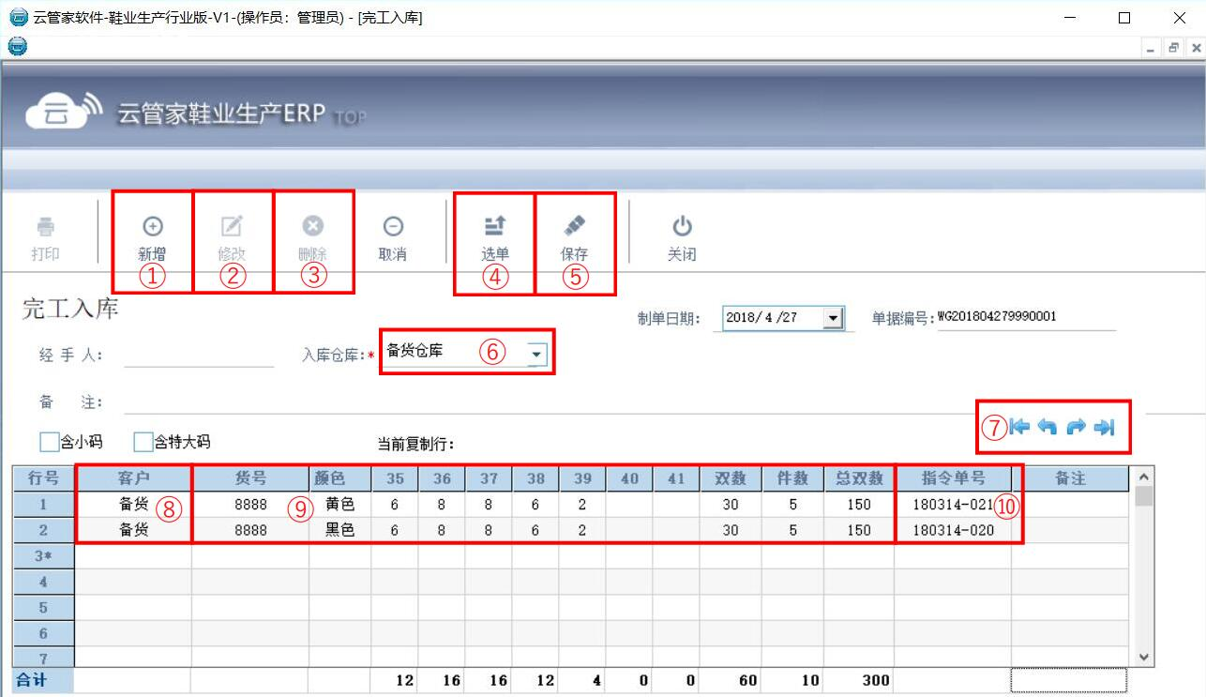
（图一）

8.2 完工汇总表

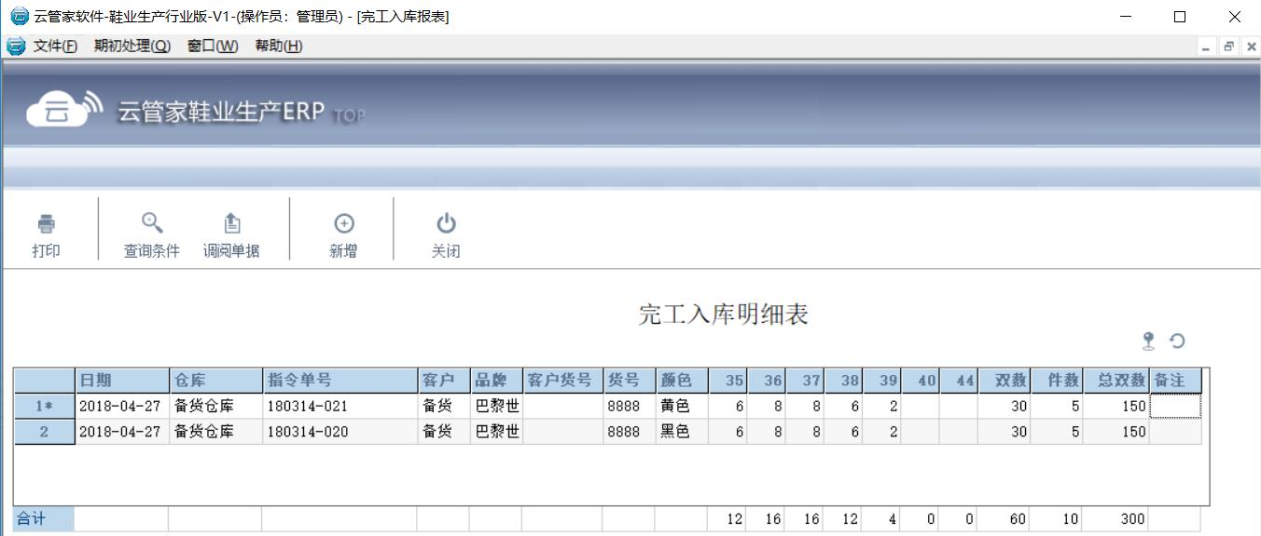

8.3 验箱扫描

【验箱扫描】：可通过PDA扫描或者电脑端输入，外箱扫描分两种（扫描发货和验箱）
【扫描发货】：手工输入或者使用扫描枪扫描外箱上的条码（图一①）——外箱（扫描后会根据外箱条码生成单件记录，图一②）——生成发货单（可扫描多条外箱批量生成发货单，图一④）
【验箱】：手工输入或者使用扫描枪，先扫描外箱上的条码，再扫描外箱里面的所装入鞋盒条码，自动验证外箱贴上的配码情况，如果不匹配做提示不能正确生成发货记录
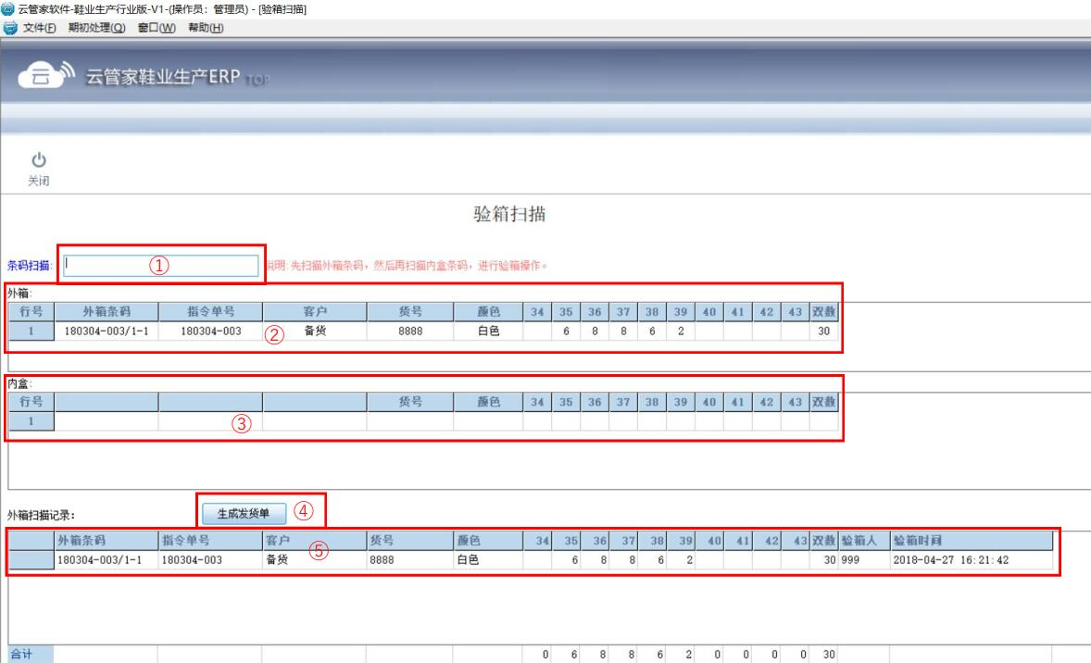
（图一）

8.4 成品库存表

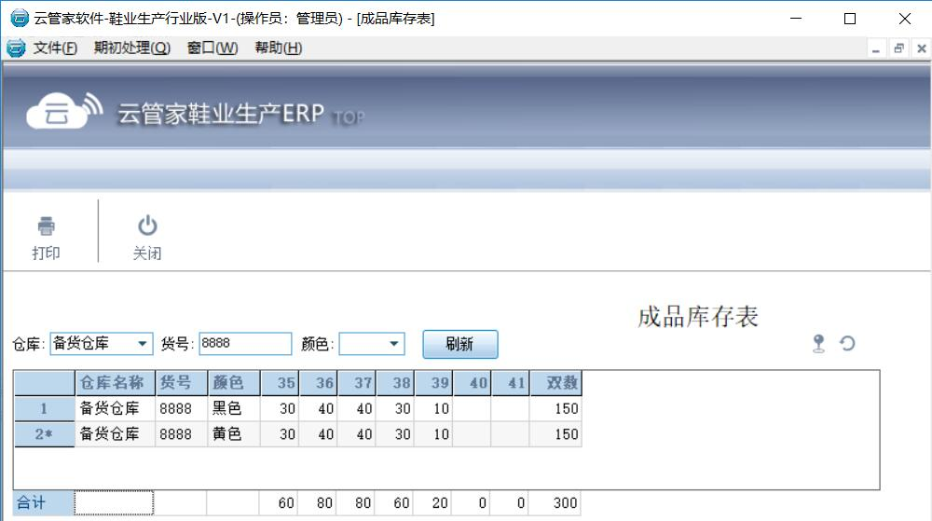

第九章 财务管理

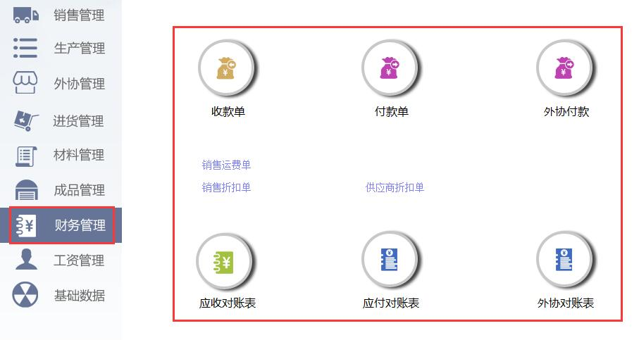

9.1 收款单

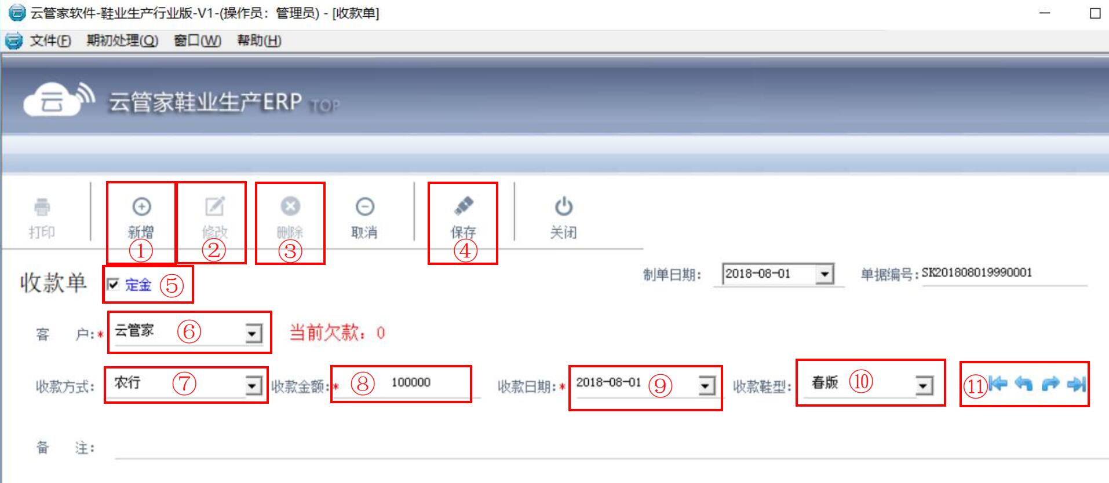

9.2 运费单

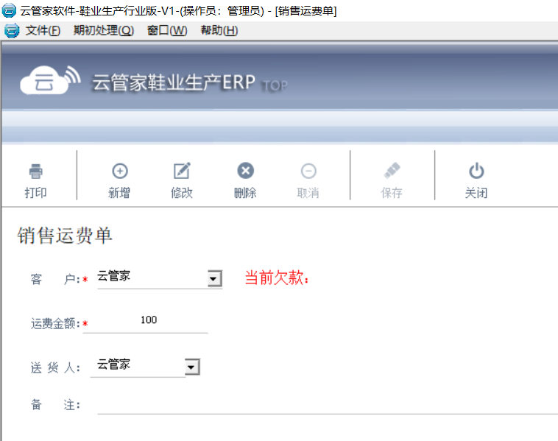
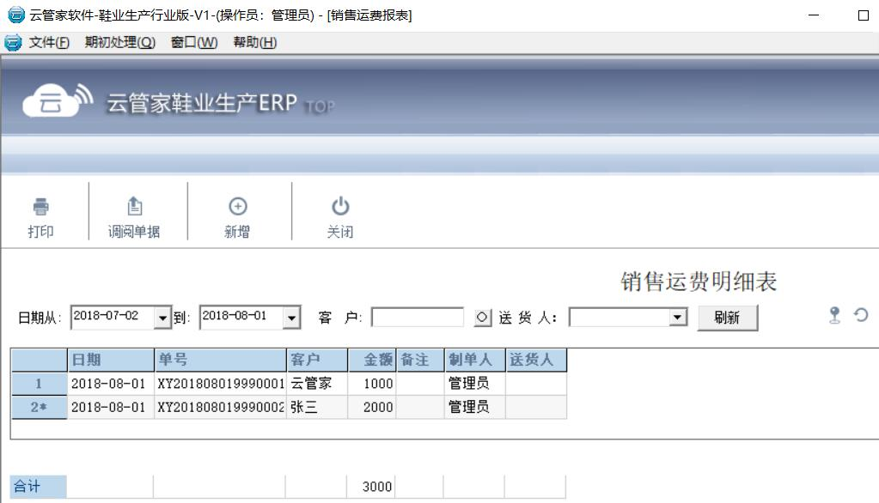

9.3 折扣单

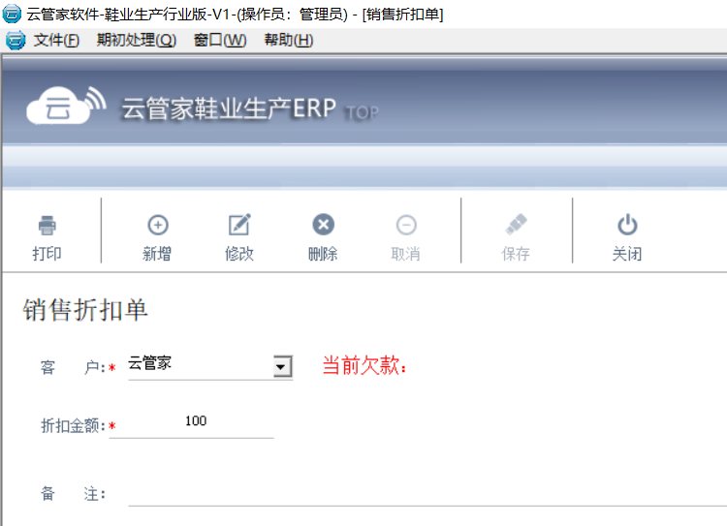

9.4 付款单

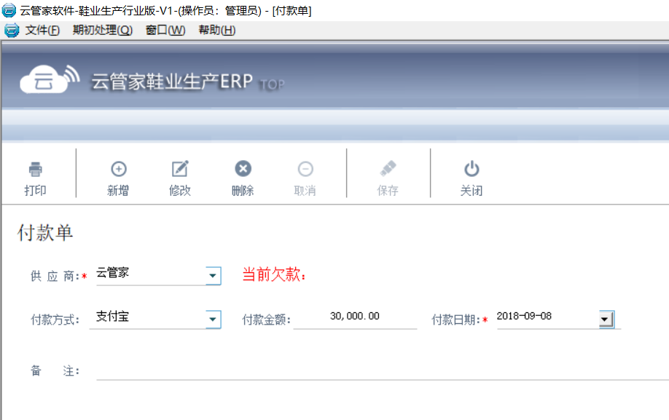

9.5 供应商折扣单

【供应商折扣单】：用于付款金额的减免。
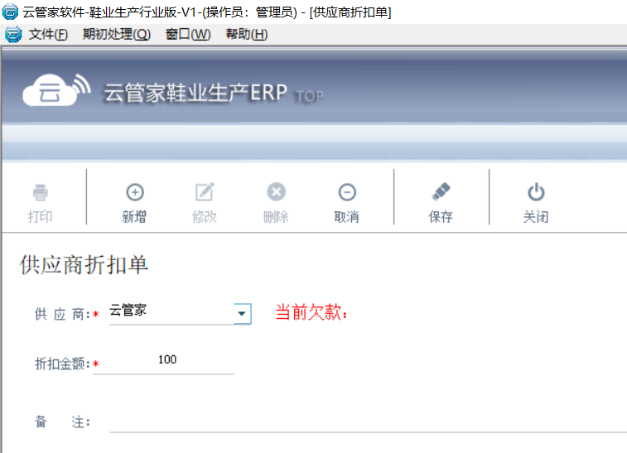

第十章 工资管理

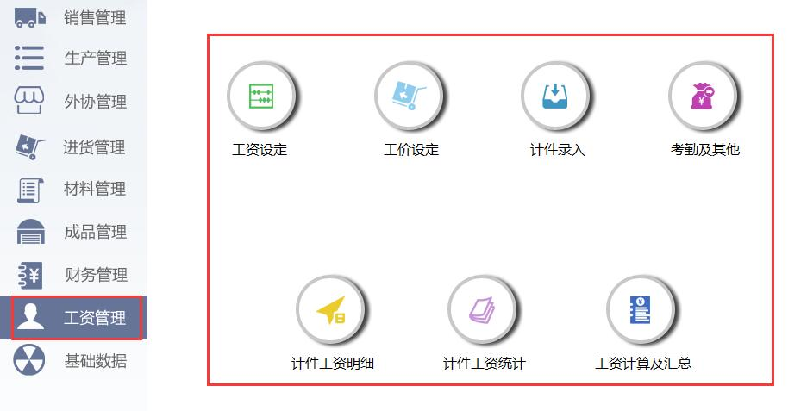

10.1 工资设定

【工资设定】：用于设定员工的基本工资和计算方式，计算方式分为计件、保底+计件和月薪。
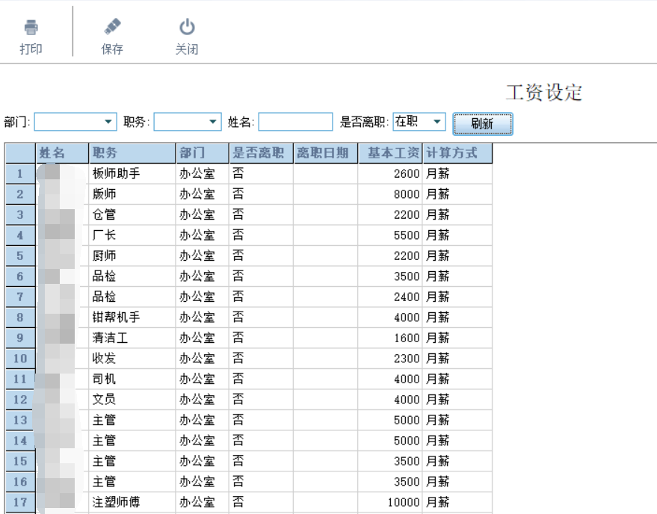

10.2 工价设定

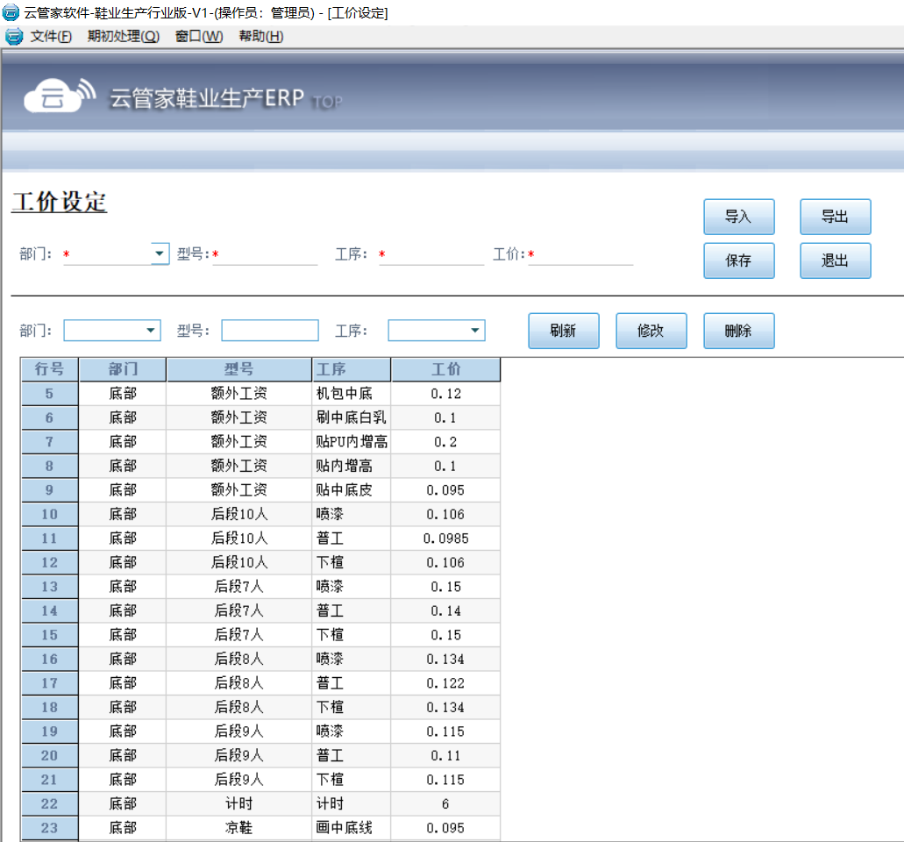

10.3 计件录入

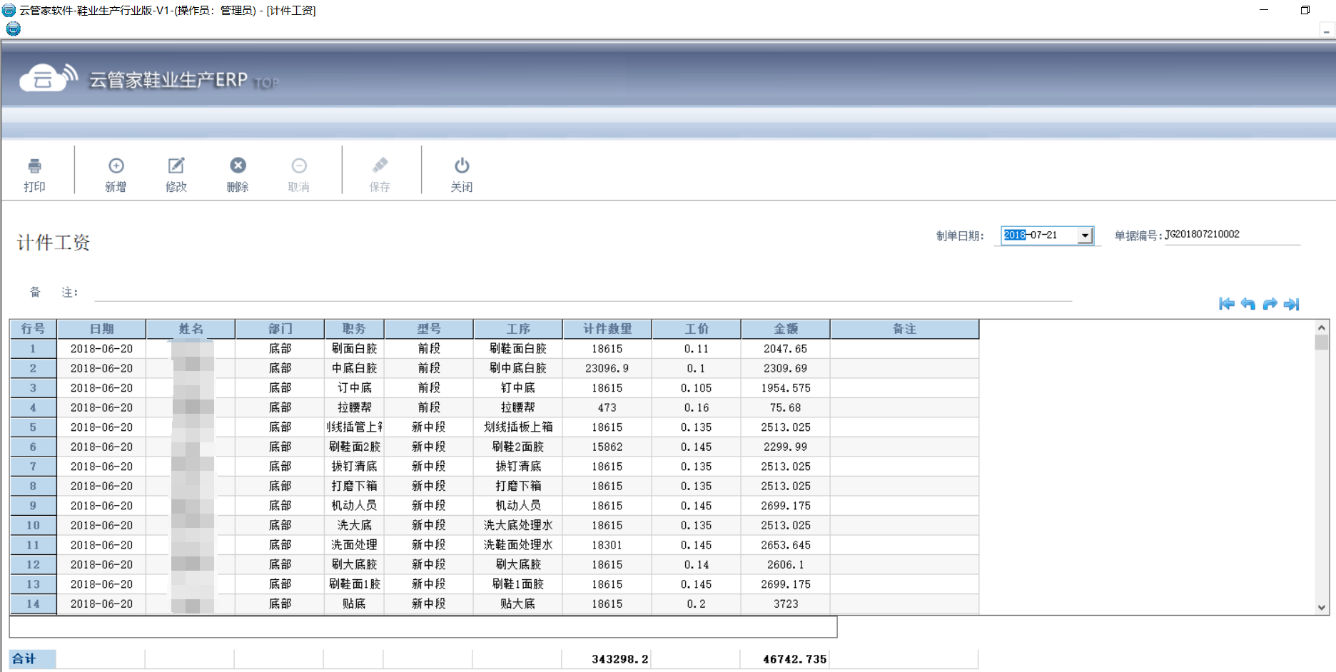

10.4 考勤及其他

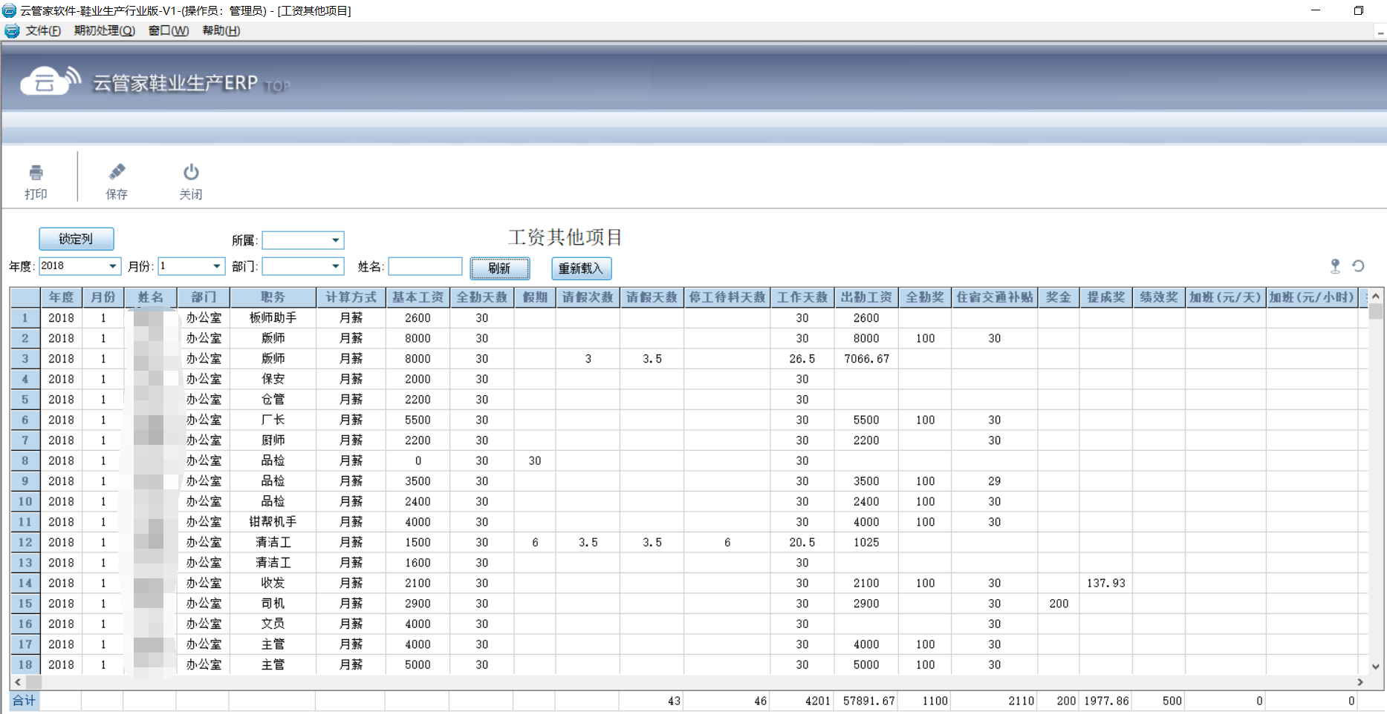

10.5 计件工资明细

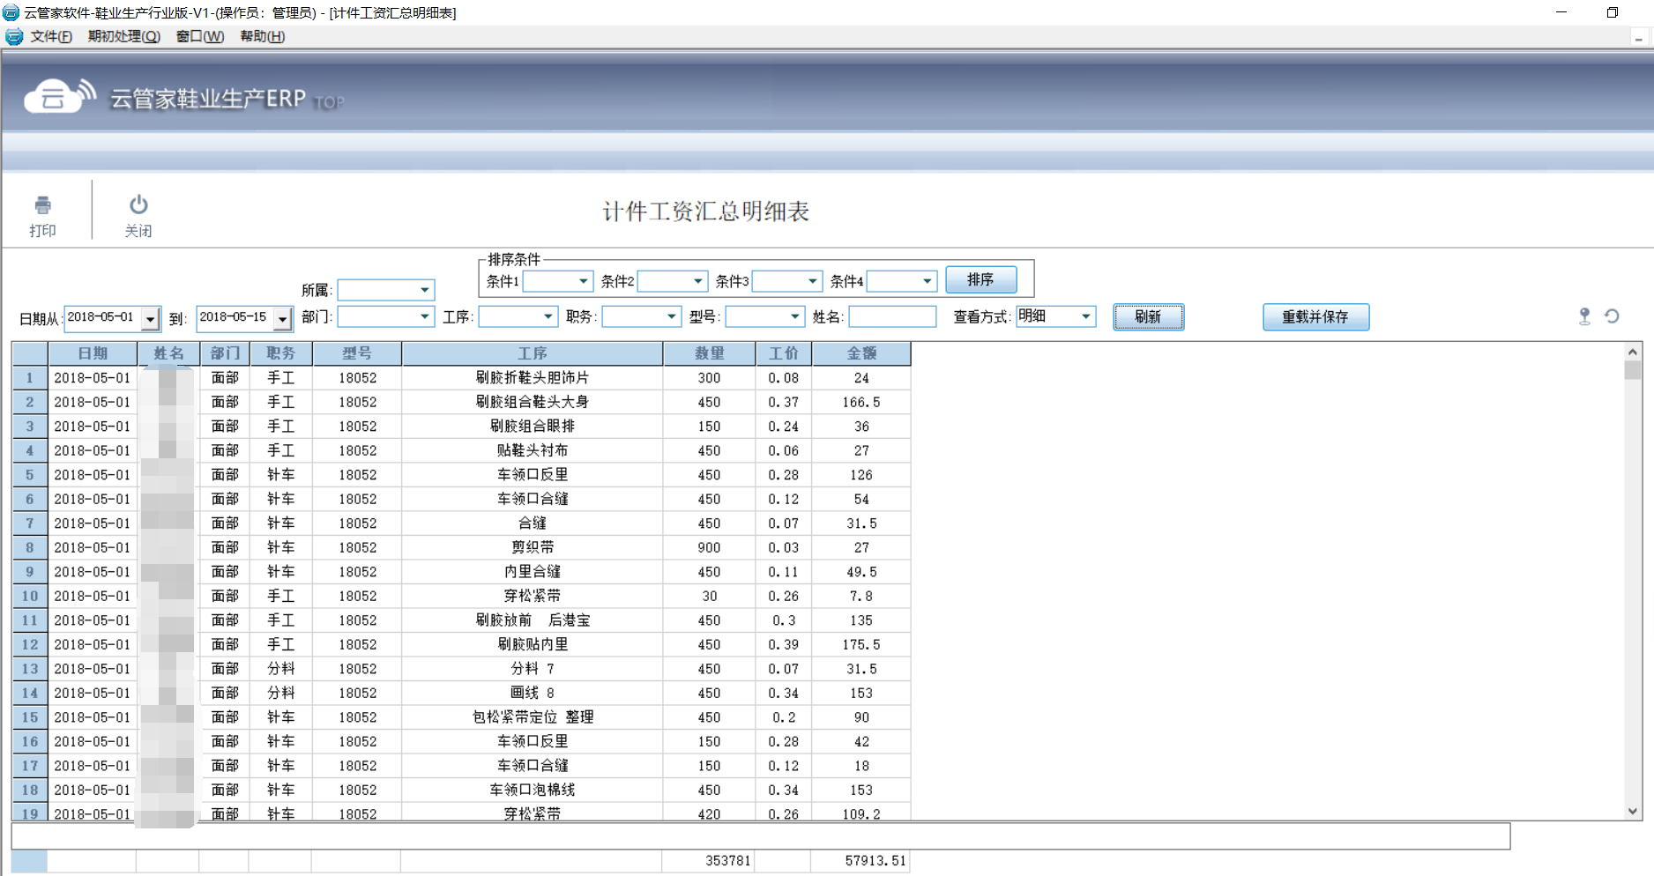

10.6 计件工资统计

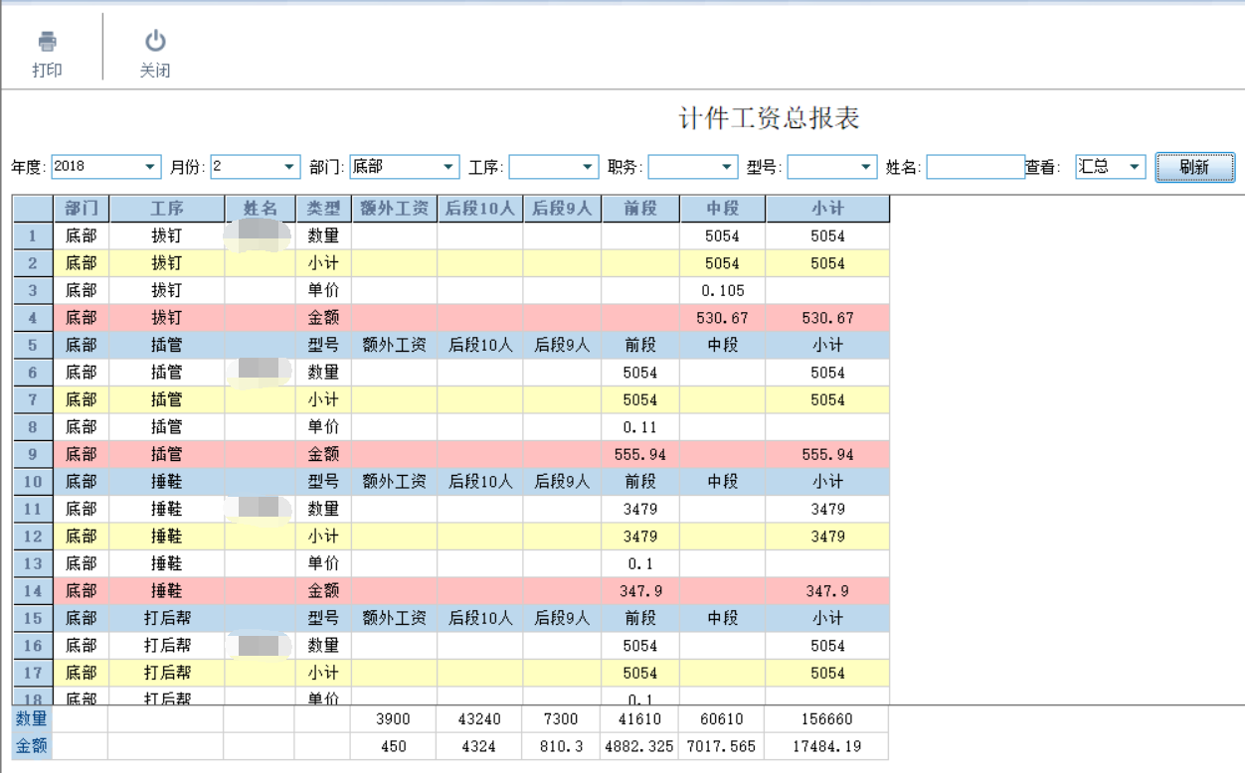

10.7 工资计算及汇总

